**PICHONNAT Emilie**

Promo 49

**Rapport de Stage 2e Année**

**en exploitation agricole**

**Diagnostic Zootechnique**

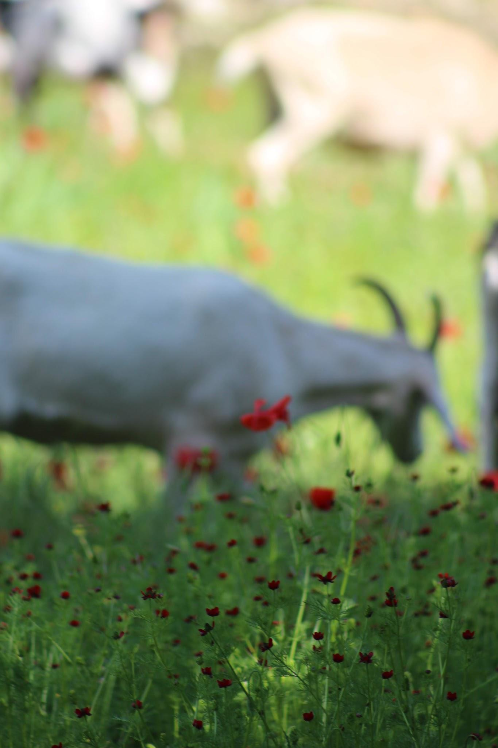

Chèvres, par Loïs Ressort, CC-By

Septembre 2018 GAEC FAMILIAL FAUR   
 La Ferme des Cairns

360 Chemin de Notre Dame de l’Ormeau

Remerciements…………………………………………………………………………………………………………………….…………………………3

Partie 1 - Présentation de l’exploitation agricole dans son environnement……………………………………………….…….4

1. Compréhension de l’agroécosystème à l’échelle de la PRA ..............………………………........................... 5

1.1. Caractéristiques naturelles et géographiques de la région et de l’exploitation ………………………………… 5

1.1.1. Présentation du climat ..............………………………………………................................................................... 5

1.1.2. Présentation des sols .............................…………………………….………........................................................ 7

1.1.3. Présentation des ressources en eau ..........……………………………………….................................................. 8

1.2. Utilisation des ressources dans l’exploitation agricole .....……….…………………………............................... 9

1.2.1. Productions végétales et animales ........................…………………………………………................................... 9

1.2.2. Description du parcellaire ..................................…………………………………….......................................... 11

1.2.3. Cartographie et description ..........................……………………………………................................................ 12

1.3. Synthèse des atouts et contraintes du milieu naturel et choix de l’agriculteur ……….………………………12

2. Compréhension des caractéristiques socio-économiques ......................................……………………...... 13

2.1. Description de l’environnement socio-économique ...................................………………………………....... 13

2.2. Description de l’historique et des objectifs des exploitants .............................…………………………….... 14

2.3. Description des moyens de production .............................……………………........................................... 15

2.3.1. Foncier..........................................................................………………………………….................................... 15

2.3.2. Main d’œuvre et analyse du travail .........................…………………………………....................................... 15

2.3.3. Équipements et bâtiments .................................…………………………………............................................. 16

2.4. Synthèse des atouts et contraintes des caractéristiques socio-économiques de l’exploitation……………16

3. Bilan des déterminants de la combinaison des productions ...............……………………......................... 17

Partie 2 – Diagnostic zootechnique ..................................................………………………………………………………….....18

1. Présentation de l’élevage et organisation de la production ...................……………………...................... 18

1.1. Description de l’atelier de production étudié ..............................................……………………................. 18

1.2. Description du cycle de production .............................................................……………………................. 18

2. Description des pratiques et choix de l’éleveur ..................................…………………….......................... 19

2.1. Gestion de l’alimentation ...........................................................................…………………….................. 19

2.1.1. Plan d’alimentation selon les lots ....................................................................……………………............. 19

2.1.2. Mode de distribution ...........................................................................................……………………......... 20

2.1.3. Bilans de ration ......................................................................................................……………………....... 20

2.2. Gestion de la santé du troupeau ...........................................................................……………………........ 22

2.2.1. Maladies présentes, nombre de cas, sévérité des cas, causes .................................…………………….... 22

2.2.2. Maîtrise des risques sanitaires sur l’élevage ................................................………………………………...... 22

2.3. Gestion de la reproduction ......................................................................……………………………............. 22

2.4. Choix de l’espèce et type génétique ................................................................……………………............. 23

2.5. Gestion des lots .........................................................................................…………………….................... 24

3. Analyse des performances de production ..........................................…………………….......................... 24

3.1. Description des performances réalisées ................................................……………………....................... 24

3.2. Description des objectifs de production .......................................................................…………………… 25

3.3. Analyse des performances ...........................................................................................……………………. 25

4. Conclusion de la partie zootechnie ...................................................................……………………............ 26

Partie 3 : Analyse technico-économique ...................................................................................……………………...26

1. Analyse économique globale de l’exploitation .................................................……………………............ 26

1.1. Les produits .........................................................................................................…………………............ 26

1.1.1. Principales caractéristiques de la campagne ............................................................…………………….... 26

1.1.2. Types et montants des subventions ..........................................................................……………………... 26

1.2. Les charges ............................................................................................................……………………........ 27

1.3. Le résultat et les soldes intermédiaires de gestion................................................……………………........ 27

1.4. La capacité d’autofinancement ...........................................................................…………………….......... 28

2. Analyse d’une production principale ..............................................................…………………….............. 28

2.1. Conduite et fonctionnement ..............................................................................…………………….......... 28

2.2. Présentation et analyse des résultats technico-économiques .................................…………………….... 30

2.3. Présentation des produits et charges opérationnelles, calcul et analyse de la marge brute.............. 30

2.4. Synthèse du diagnostic : rentabilité, points forts, points faibles ...............................……………………... 31

3. Conclusion de la partie économique .................................................................……………………............ 31

Bibliographie...……………………………………………………………..……………………………………………….………………………………31

Annexe………………………………………………………………………………………………………………………….………………………………31

Je tiens à remercier toutes les personnes qui ont contribué au succès de mon stage. Ainsi, j'adresse mes remerciements à mes maîtres de stage, Loïs et Fanny FAUR, exploitants agricoles de la "Ferme des Cairns", pour leur accueil et le partage de leur expertise au quotidien.

**Partie 1 - Présentation de l’exploitation agricole dans son environnement**

L’exploitation agricole "La Ferme des Cairns" est située dans la région de la Provence-Alpes-Côte-d’Azur, dans le Var (83), plus précisément dans la commune de Seillans.En système pastoral extensif, en élevage caprin laitier fromager fermier et familiale (couple avec deux enfants) en label BIO, elle possède une surface agricole utile de 214,21 ha composée de :  
- 16 hectares de culture dont 4 en irrigation  
- 14 hectares de prairies naturelles  
- 184 hectares de parcours (bois pâturé et landes).  
La taille du cheptel avoisine la centaine de chèvres dont : 15 primipares, 80 multipares, 7 chevrettes et 2 boucs, soit un total de 14,22 UGB environ.  
Deux exploitants en statut d’exploitant individuel, renforcés par une personne à temps partiel travaillent sur l’exploitation, soit 2,6 UTH.

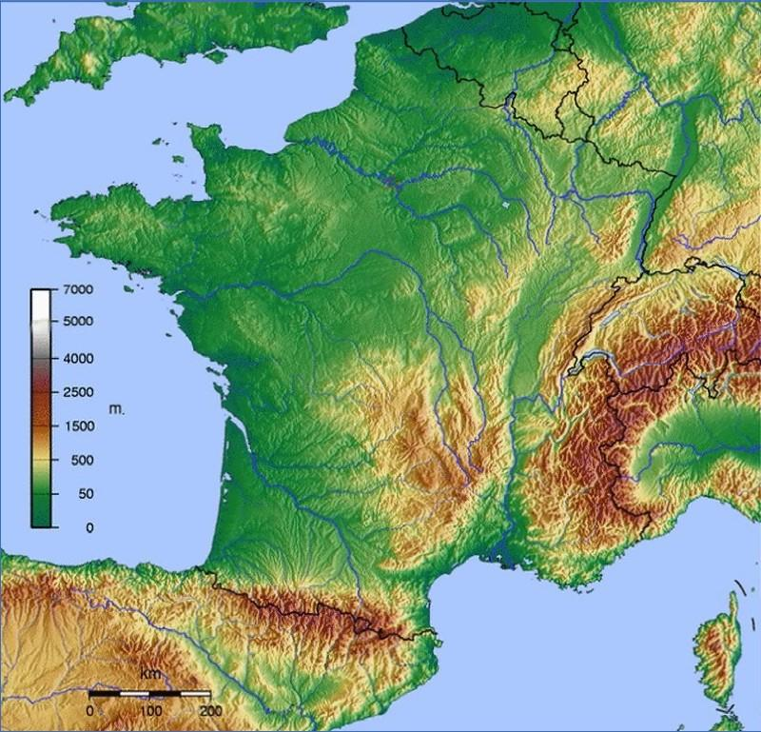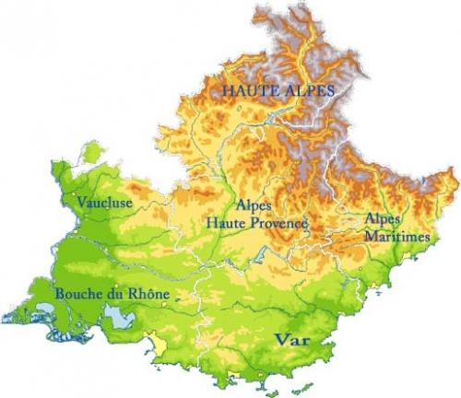

Seillans

**Seillans**

Carte France Relief, par Carte de France, CC-By

Carte PACA Relief, par Carte de France, CC-By

La région agricole correspond à Canjuers-Naturby-Moyen Verdon (code 468) et la petite région agricole s’appelle les Coteaux de Provence (code 83468).

La ferme a pour orientation technico-économique principale l’élevage caprin avec transformation fromagère fermière (cf annexe 1, figure 1, carte OTEX région PACA).  
 Historiquement, elle se situe dans un milieu à dominante polyculture-élevage et viticulture. Par ailleurs, les terres et les bâtiments en propriétés des exploitants étaient un ancien domaine viticole et une ancienne cave à vinification.

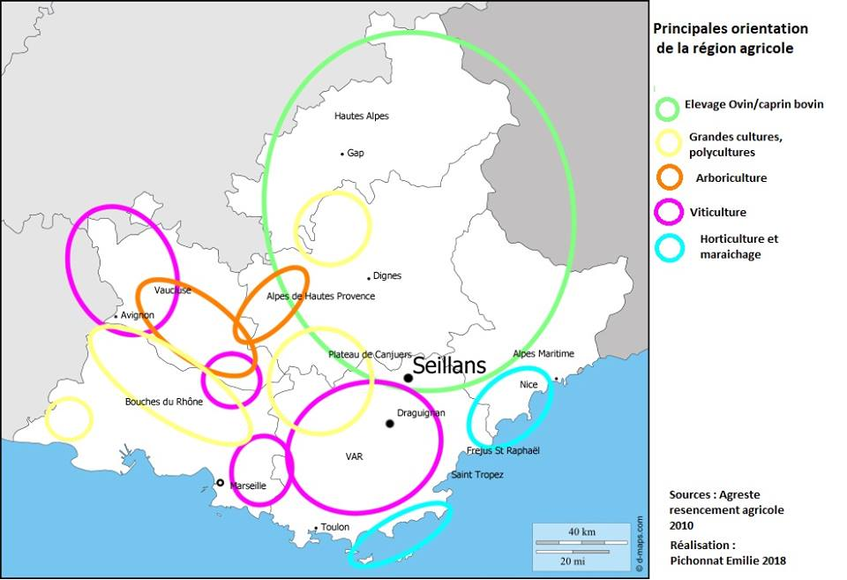Nous pouvons noter qu’au sein de la région PACA, 730 000 ha sont destinés aux parcours, 97 264 ha pour les grandes cultures (dont 82 487 ha de céréales), 86 221 ha en viticulture (dont 64 720 ha en AOC), 8 013 ha pour le maraîchage, 1 310 pour l’horticulture (dont 1026 ha en plein champ et 284 ha sous serre), 32 800 ha pour l’arboriculture (dont 10 601 ha pour l’oléiculture), et enfin 15 624 ha consacrés aux plantes à parfum et aromatiques.

**Compréhension de l’agroécosystème à l’échelle de la PRA**

* 1. **Caractéristiques naturelles et géographiques de la région et de l’exploitation** 
     1. **Présentation du climat**

L’exploitation se situe dans un climat méditerranéen aux étés chauds et secs et aux hivers doux et humides. Le caractère géographique de Seillans (flanc de montagne), facilite la formation d’orages d’étés localisés.

Compte-tenu de la spécificité géographique de la commune de Seillans, (zone de piedmont plein Sud, les valeurs sont plus hautes en été ; en hiver, une baisse des températures et une augmentation des précipitations sont à noter), les données de la station météorologique de Le Luc (station éloignée de 40 km de Seillans en distance aérienne), ont été modifiées (par expérience) de +10% en été et -10% en hiver. Ce diagramme ombrothermique correspond à la petite région agricole dans laquelle l’exploitation est insérée :

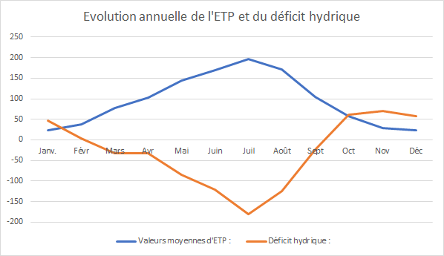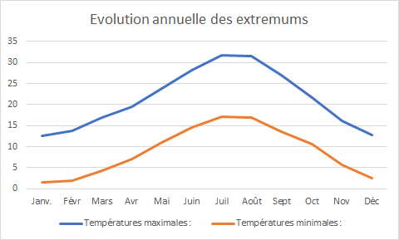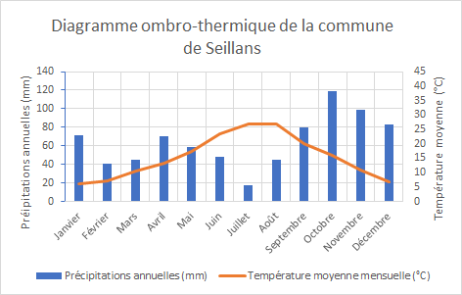

Le déficit hydrique est négatif de mars à septembre (respectivement de -31,8 mm, -33,1 mm, -84,6 mm, -121,5 mm, -180 mm, -125,5 mm, et de -24,4 mm). Nous pouvons ainsi remarquer une période critique de sécheresse de juin à août. Nous observons une corrélation de ces valeurs au nombre de jours où la température excède 25°C (en moyenne 127,4 jours/an, concentré sur les mois de juin à septembre). En effet, la zone française sous la latitude 45° présente un nombre de jours supérieur à 60 où les températures excèdent 25°C (cf annexe 2, figure 2, Nombre de jours de chaleur par AGATE Météo). De plus, le nombre de jours de gel est extrêmement limité, il est en moyenne de 45,5 jours, et concentré sur les mois de décembre, janvier et février.  
  
 Cependant ces dernières années, les sécheresses, canicules et inondations à répétition ont obligé les exploitants à trouver des solutions à la problématique climatique, surtout sur les besoins en eau et les agroécosystèmes.   
 La solution fut la création (2018) d’un bassin d’irrigation.

Adapter ses cultures à la sécheresse et canicule, est un impératif pour ces exploitants. Ils prévoient donc dès l’année 2019, d’implanter des cultures de Moha, de Sorgho, de Millet, de trèfle d’Alexandrie, de perse incarnat et de luzerne plus résistantes au stress hydrique.   
 Les pluviométries records dans un laps de temps réduit (avec plus de 300 mm de pluie en 24 heures le 15 juin 2010), permettent de comprendre les structures de type terrasses appelées aussi berges ou restanques ayant un rôle important dans la région pour éviter l'érosion des sols.  
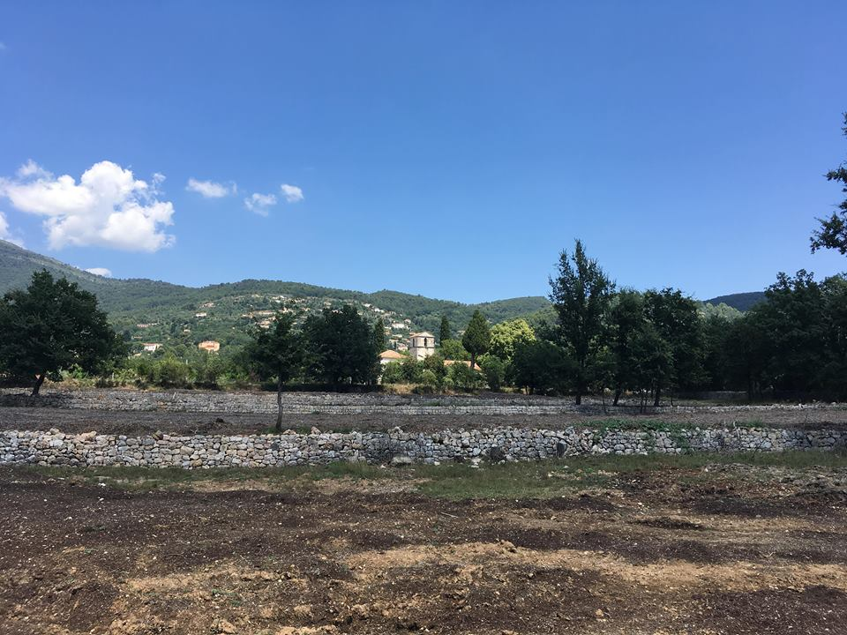

Restanques de la Ferme des Cairns, par Emilie Pichonnat, CC-By

Le Mistral étant le vent dominant (Ouest à Nord-Ouest) fort et froid en hiver (record le 21 janvier 2018 avec 165 km/h rafale enregistré ; cf annexe 3, figure 3, Vitesse moyenne du vent en France) les pignons des serres-tunnel sont ainsi orientés d’Est en Ouest. Cela permet une meilleure sécurisation de la structure (pignons renforcés). Aussi la création de bocage et de plantation d’arbre en agroforesterie est en projet pour 2020 pour les parcelles en propriété, toujours pour répondre à la problématique du vent.  
 Travailler avec une race comme la chèvre Nubienne originaire du Proche-Orient permet de s’adapter aux hautes températures, avec une forte résistance au parasitisme.  
 Les exploitants ont fait le choix de passer en mono-traite dès que les températures maximales en journée dépassent 28°C à l’ombre (autrement les exploitants sont en double traite). En effet, la chaleur fatigue les chèvres ; elle se dépensent plus, perdent de l’énergie et cela induit une perte de production.   
 Le pastoralisme est une valeur ajustable. En adaptant le parcours et sa durée aux besoins alimentaires et aux ressources disponibles en fonction des saisons, les chevriers s’affranchissent en partie des problématiques climatiques :   
-parcours en ripisylve et prairie en sous-bois de chênaie et feuillus en été sec.  
-en landes, maquis et garrigues en intersaison.   
-en prairie ouverte et autour de l’exploitation l’hiver.

* + 1. **Présentation des sols**

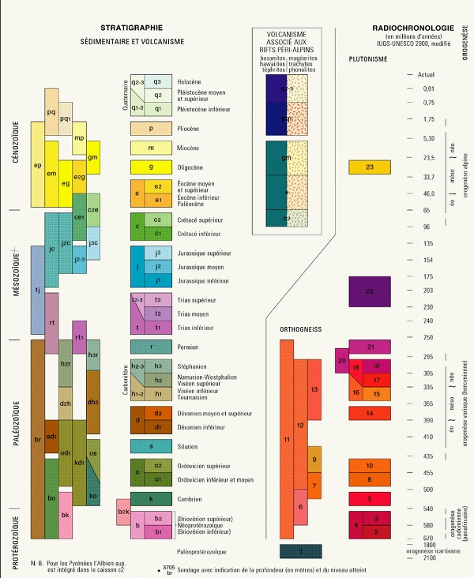La localité présente une originalité géologique de par sa diversité : calcaire au Nord (sur les montagnes) et [argilo-calcaire](https://fr.wikipedia.org/wiki/Argilo-calcaire) en plaine (lieu de l’exploitation et des cultures) au pH basique à neutre ; déviant au Sud par une zone rhyolitique de type volcanique, sableuse au pH acide (typique du massif de l’Esterel).   
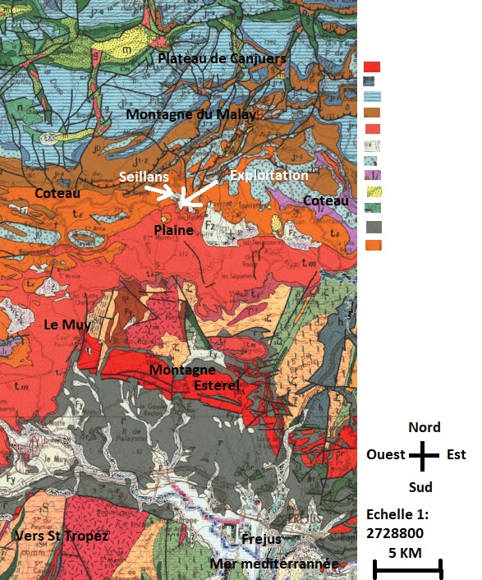

Légende Géologie, par BRGM, CC-By

Géologie Secteur, par GéoPortail, CC-By

L’exploitation se trouve en plaine à 350 mètres d’altitude au pied Sud de la montagne du Malay culminant à 1100m. La majorité des terrains cultivés se trouve principalement avec un Sol argilo-calcaire, lourd en pH neutre à basique.  
 Les sols argilo-calcaires se trouvant en bordure des rivières sont saturés en pierre, et posent un inconvénient majeur pour l’usure du matériel combinée à la lourdeur de la terre (collante).  
 Les exploitants ont intégré du broyat végétal composté (40 cm/m² d’épaisseur soit 4000m3/ha) avec le fumier de l’exploitation afin obtenir les résultats suivants :

- une meilleure structure du sol,

- une meilleure retenue d’eau,   
- une structure du sol adaptée aux machines, aux grandes cultures et au maraîchage.

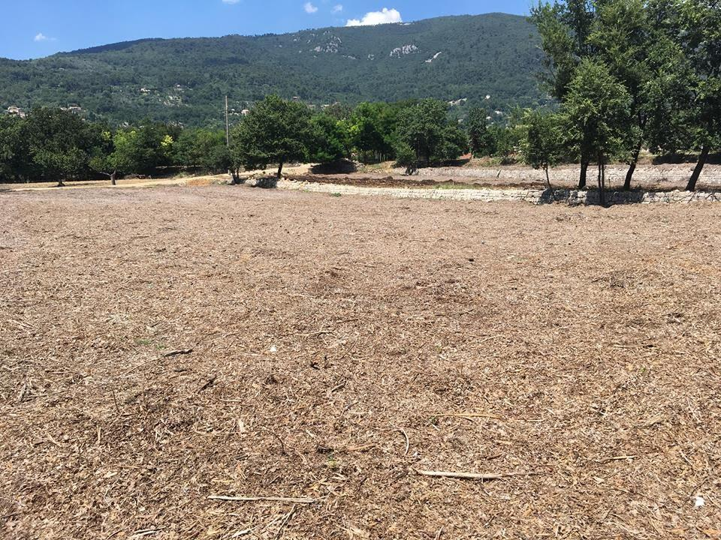

Broyat végétal composté, par Emilie Pichonnat, CC-By

* + 1. **Présentation des ressources en eau**

Sur les hauts plateaux de la commune, au Nord, des sols de grés-calcaires et une roche karstique (avec une tendance à molasse) (cf annexe 4, figure 4, Classification des aquifères) favorisent le ruissellement et la disparition rapide des eaux de surfaces. Les paysages sont donc de type aride. Ces plateaux présentent un réservoir d'eau pour l'ensemble de la région et des résurgences d’eaux sont clairement visibles en plaine. Le sol devient d’ailleurs [argilo-calcaire](https://fr.wikipedia.org/wiki/Argilo-calcaire) en plaine.

La structure agricole est implantée en contrebas du village. Plus précisément entre les deux rivières du Gabre et du Riou Blanc sur les terrains de l’exploitation. Celles-ci permettent un apport d’eau conséquent pour le bassin (bassin artificiel créé sur l’exploitation en 2018) et l’irrigation quand la source baisse en débit. Le bassin représente ainsi un volume de 2400m3 d’eau, alimenté principalement par une résurgence de la nappe sub-affleurante (avec un rendement de 23m3/heure). La surverse du bassin d’irrigation se jette dans l’autre rivière : Riou 🡪 Bassin 🡪 Gabre. Pour les exploitants, le bassin d’irrigation représente une niche écologique de biodiversité intéressante sur leurs parcelles. C’est pourquoi ils ensemencent le bassin de nénuphars, de menthes poivrées, de roseaux… Des poissons blancs (carpes, gardons, rotengle) ont été intégrés également pour combattre les nuisibles.  
 L’eau est utilisée principalement pour les cultures et l’abreuvage du troupeau.

Le Riou Blanc coule généralement toute l'année (Hiver 300m3/h, Eté 30m3/h) mais peut, lors de grandes sécheresses, ne plus couler (2017 : asséché fin juillet, ne laissant que des petites flaques d’eau). Il prend sa source sur les hauteurs de Combes Longues (montagne du Malay) dans une zone très calcaire, et se jette dans le Gabre en bordure de l’exploitation. Le Gabre prend sa source sur le Cuinier (montagne du Malay) et se jette dans la Camandre, puis l’Endre, puis dans le Fleuve de l’Argens.   
 Ces petites rivières sont chargées en calcaire mais restent cependant de très bonne qualité (cf annexe 5, figure 5, Eaux souterraines). On peut noter que le taux de PCB est nul. La qualité des eaux de baignade est "particulièrement bonne" d’après le site sante-gouv, et les nappes ont un niveau modérément haut et en hausse.

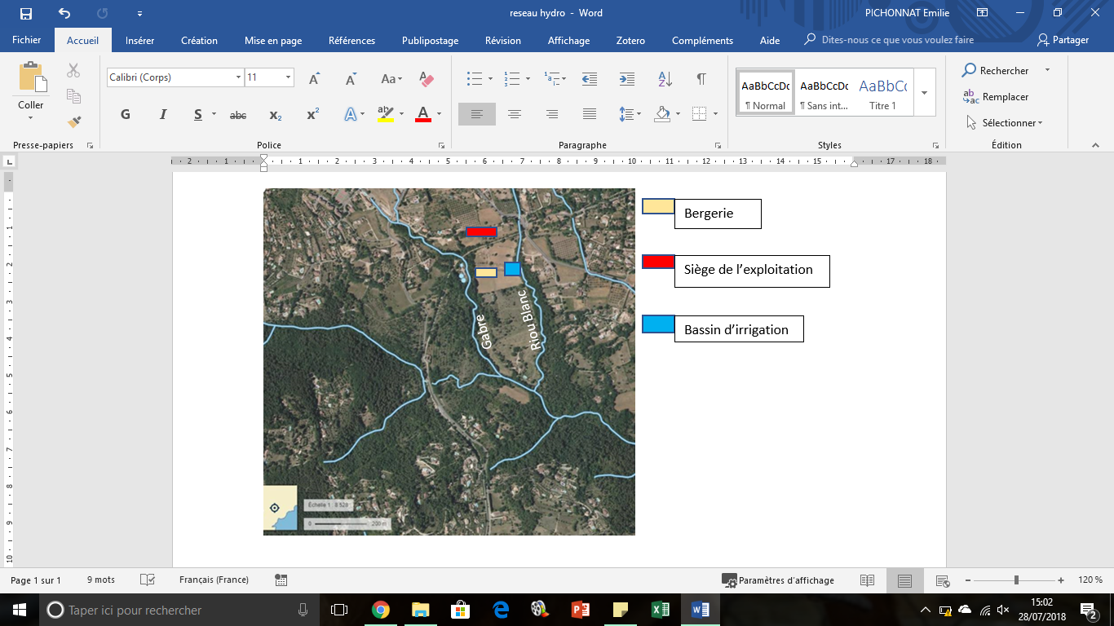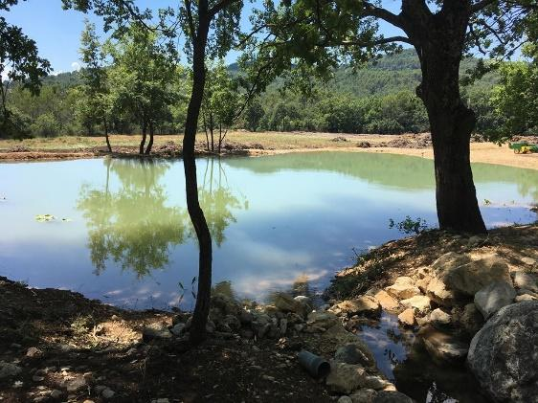

Cours d’eau du secteur, par Emilie Pichonnat, CC-By

Bassin d’irrigation, par Emilie Pichonnat, CC-By

Le cours d'eau de La Siagnole (prenant comme le Riou Blanc, sa source au niveau du plateau de Canjuers à moins de 17 km en distance aérienne de l’exploitation), présente une qualité "bonne" en basses et moyennes eaux, et "douteuse" en hautes eaux. Son écoulement naturel mensuel calculé sur 39 ans est représenté par le premier diagramme ci-après, et son écoulement annuel calculé sur ces 17 dernières années (en m3/s) est représenté par le second :

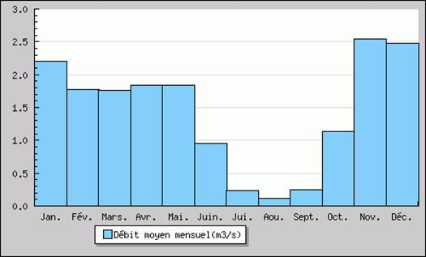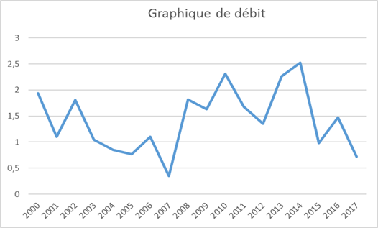

Débit annuel Siagnole, par Emilie Pichonnat, CC-By

Débit mensuel Siagnole, par Pays de Fayence, CC-By

* 1. **Utilisation des ressources dans l’exploitation agricole** 
     1. **Productions végétales et animales**

L’exploitation possède une surface agricole utile de 214,21 ha composée de 30 ha de prairies dont 16 en culture et 14 en prairies naturelles non mécanisées pour la pâture. Le reste se compose de landes et de forêts uniquement utilisé en parcours pour l’alimentation des chèvres.  
 Les 16 hectares de culture se décomposent ainsi :  
- 10 ha de prairies temporaires de fauches et de pâture renouvelés tous les ans,   
- 3,8 ha de luzerne en culture pérenne tous les 7 ans,  
- 2 ha de céréales fourrages annuels en alternance avec les prairies temporaires,  
- 0.2 ha de maraîchage. Actuellement les rendements sont plutôt faibles avec seulement 4 tonnes de matières sèches à l’hectare pour les prairies temporaires en conduite biologique, sans engrais chimiques, ni irrigation. De plus, le système est dimensionné pour permettre l’irrigation de 11 ha destinés au fourrage. L’irrigation (canon d’aspersion) est en cours d’installation, elle permettra l’autonomie fourragère avec un rendement recherché de 20t/ha.

Cependant les animaux y font plusieurs passages avant la fauche. Les luzernes sont en cours d’implantation (plantées en mars 2018) donc non fauchables pour cette année. A cela s’ajoutent les importants aléas climatiques qui engendre négativement de fortes variations de production fourragère. Pour l’exploitant, seulement 20 tonnes de fourrage ont été récoltées sur la totalité des prairies soit un rendement moyen de 2t/ha et une seule coupe en 2017, contre 47 tonnes en 2016.

La famille d’exploitants cherche à optimiser et pérenniser le système fourrager avec comme objectifs :  
 - une meilleure organisation du travail des champs (schéma structuré du travail des champs ci-dessous)  
- un meilleur rendement avec l’irrigation  
- une ration équilibrée aussi bien au pâturage qu’en fourrage récolté grâce à l’implantation réfléchie sur la même parcelle : de céréales (crucifères) pâturées en automne/hiver et de légumineuses au printemps  
- l’implantation d’un mélange de prairie (une trentaine de semences différentes) pour la production fourragère au printemps (cf annexe 6, Tableau 1, Fiche technique de composition du Mélange Vitivert).

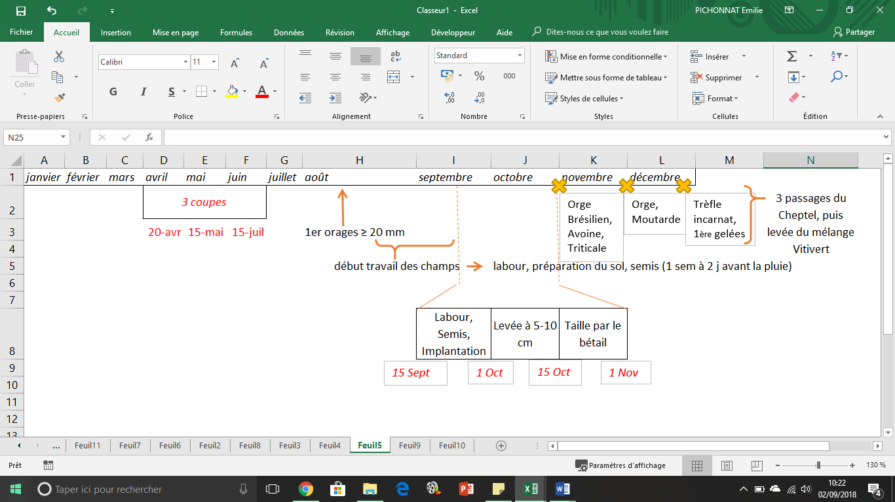

Schéma structuré du travail des champs, par Emilie Pichonnat, CC-By

L'intérêt de ce genre de prairie cultivée propose un mix habile entre pâturage en hiver permettant le tallage et la bonne implantation de la culture. De ce fait il induit aussi une ressource fourragère précoce (trèfle incarnat) et un foin adapté à la ration pour les fauches de printemps/été.

Le micro atelier en maraîchage sur 0.2 hectares en légumes de saison, permet de valoriser les rejets d’eau de fromagerie, ainsi que le fumier produit par l’atelier caprin (~100m3/an). Mécanisé au maximum : tractorisation, sonde hydromorphique pour l’arrosage domotique, grands inter-rangs pour l’optimisation de récolte, rend cet atelier non chronophage (moins d’une heure par semaine pour la récolte en haute saison).

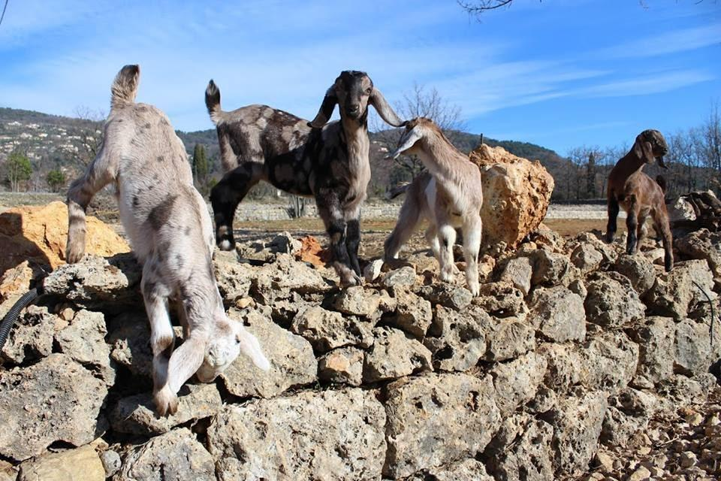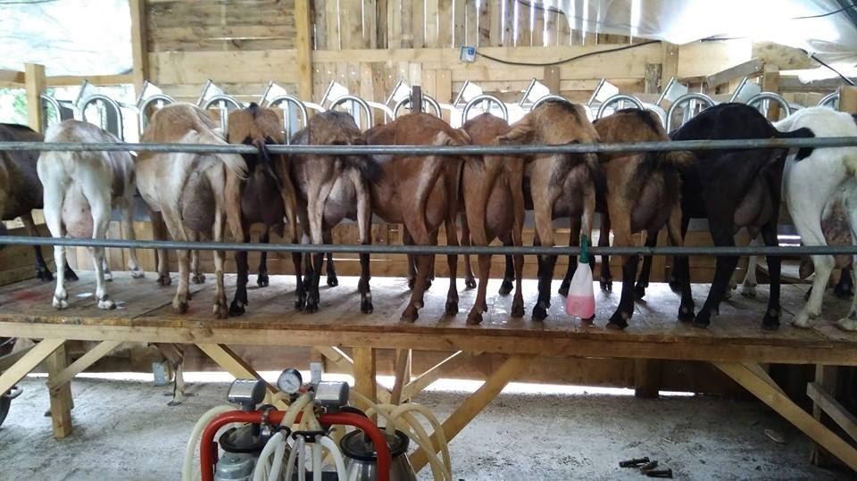L’élevage caprin est composé de 14.22 UGB avec 97 chèvres, 5 chevrettes et 2 boucs reproducteurs.   
 Il s’articule principalement autour d’un atelier caprin laitier en transformation fromagère.   
- 45 000L de lait produit pour 33 480 L de lait transformés (fromage lactique, tome, yaourt…). Les litrages en déficit du lait transformé sont équivalents à la ponction des cabris restants sous la mère les 2 à 6 premiers mois.  
- La lactation dure environ 300 jours (janvier à novembre) pour une production annuelle moyenne de 450 L par chèvre, soit 1.55L/jour. Compte tenu de la présence d’une multitude de race caprine (Alpine, Saanen, Commune Provençale, Poitevine et majoritairement des Anglo-Nubiennes), il y a d’importantes disparités de production dans le troupeau.   
 L’atelier viande et renouvellement (sous-produit du lait) : avec un taux de prolificité de 1.6, produit environ 150 cabris annuellement. Ces derniers destinés à l’atelier viande sont abattus entre 10 et 16 kg vif pour un poids carcasse d’environ 10 kg, et vendus en produit transformé (gigot, saucisse, merguez, rôti...) à 6€ HT/Kg environ.   
 La production carnée se décompose entre 75 cabris pour environ 600 kg de viande produit annuellement, et 75 chevrettes de renouvellement vendues exclusivement à d’autres exploitants, à 3 mois à 120€ HT/tête (Anglo-nubienne sélectionnée).

Chevreaux, par Loïs Ressort, CC-By

Quai de traite, par Loïs Ressort, CC-By

* + 1. 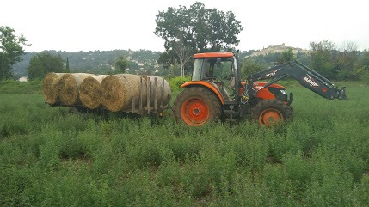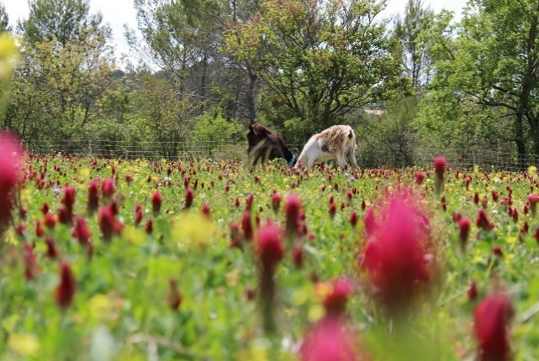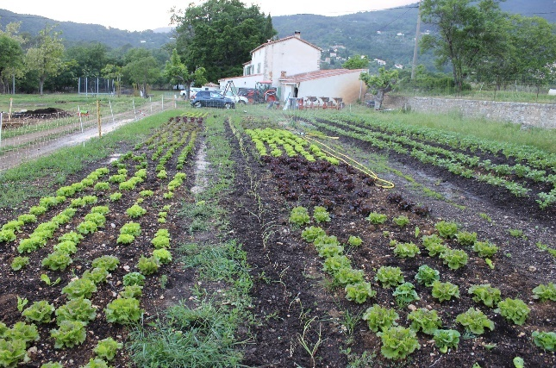**Description du parcellaire**

Tracteur et bottes, par Loïs Ressort, CC-By

Prairies, par Loïs Ressort, CC-By

Maraîchage, par Loïs Ressort, CC-By

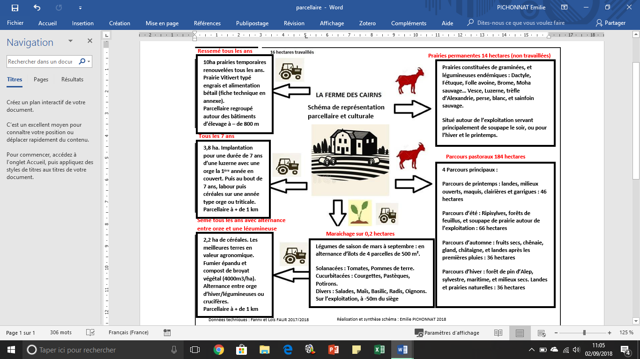

Citons cinq lieux primordiaux composant l’exploitation : le siège (qui est également le lieu de commerce), le quai de traite, la bergerie, l’espace de stockage, la fromagerie. Par mesure de sécurité vis-à-vis du troupeau (éventuelle intrusion étrangère ou mise bas nécessitant une intervention) et par économie de temps et de carburant, l’avantage de l’exploitation est sa courte distance entre le siège et la bergerie (125m).

Etant dans un système pastoral, le troupeau est en parcours (action permettant de faire un tour avec le bétail quelques heures) dans les prairies, les sous-bois et les forêts, en fonction de leur besoins nutritionnels. Ainsi les milieux avoisinants la bergerie doivent être variés et les gardes imposent une adaptation aux comportements alimentaires instantanés des caprins. Il est donc important d’avoir une certaine diversité de parcelles proches de l’exploitation. Afin de rejoindre chaque parcelle, les passages se font par les chemins privés (avec autorisation) ou publics, et les phases de repos se font dans des parcelles louées annuellement (en fermage) ou en propriété.

* + 1. **Cartographie et description**

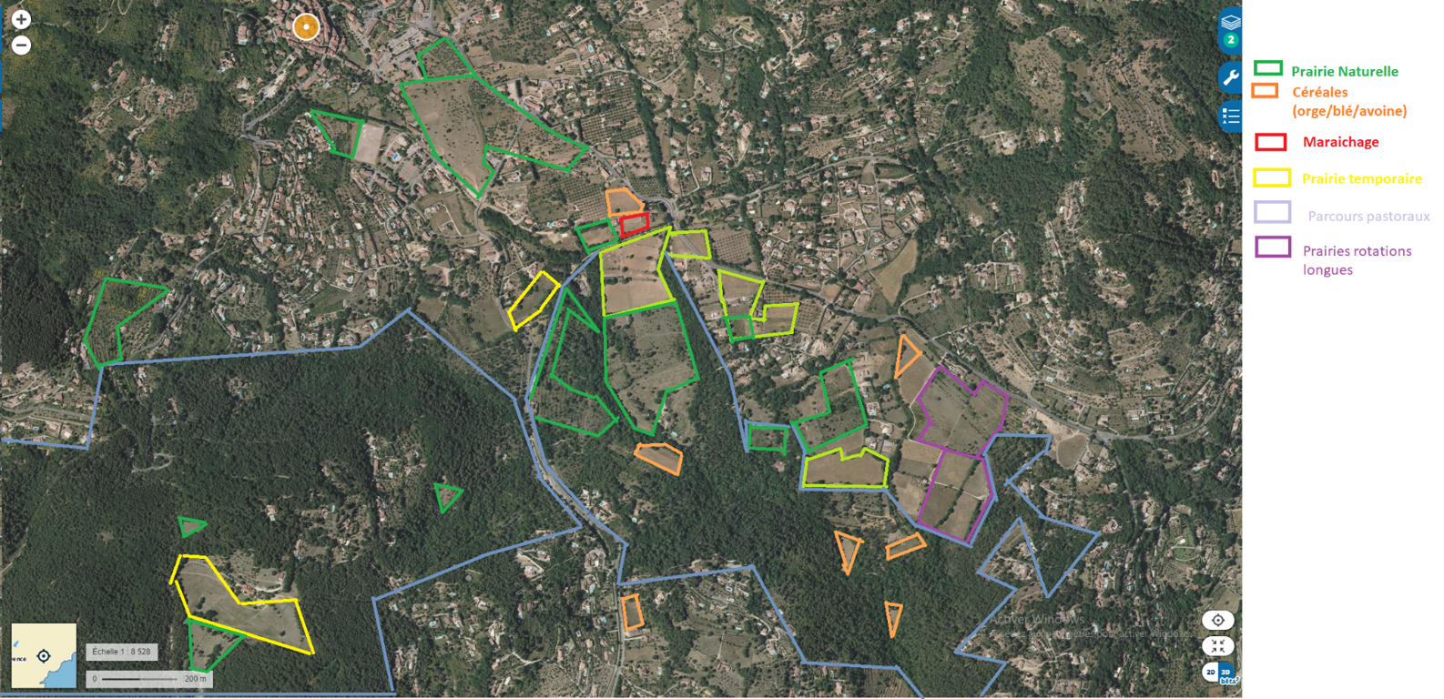

Cartographie agroecosystème du secteur, par Emilie Pichonnat et Loïs Ressort, CC-By

Cours d’eau

Orientation de la pente

Nous observons une large étendue des parcelles agricoles consacrées aux parcours à proximité du siège et de la bergerie, et d’importants cours d’eau traversant cette même surface. Ces atouts assurent une maîtrise optimale d’un élevage en pastoralisme. Au sein de ces hectares de parcours, nous constatons des parcelles de prairies temporaires et naturelles où le troupeau passe lors des gardes.

Un morcellement important des parcelles de céréales est à constater s’expliquant par la géologie très variées sur le village empêchant la culture sur d’autres parcelles (forte pierrosité).

* 1. **Synthèse des atouts et contraintes du milieu naturel, choix de l’agriculteur**

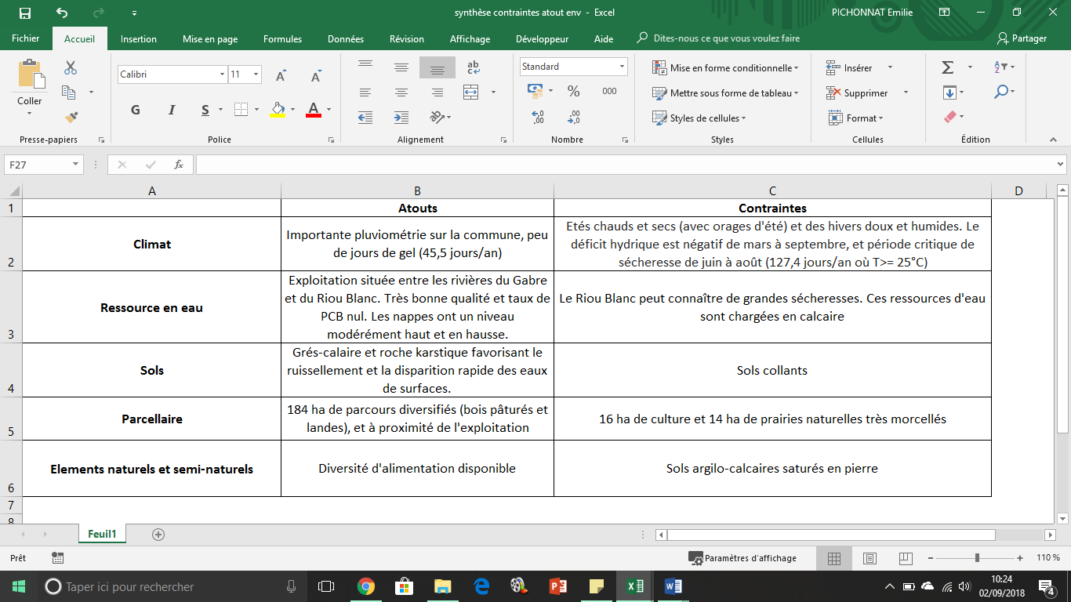

Les cultures sont adaptées au sol et au climat méditerranéen du secteur (Orge, Avoine, Triticale, Trèfle, Moutarde). Le morcellement des parcelles s’explique par la géologie très particulière du village qui ne permet par la culture de grandes parcelles. Nous pouvons cependant noter une excellente maîtrise et localisation de ces cultures, chacune relativement proche d’un cours d’eau. Ainsi, à l’installation du système d’irrigation prévu prochainement, les rendements pourront être multipliés par 5.

Concernant les prairies à rotations longues, les exploitants ont pris la décision de laisser les haies coupe-vent pour s’affranchir au maximum des aléas climatiques comme le vent. Ces haies permettent aussi la mise en place de plusieurs strates pour favoriser le développement de la biodiversité au sein de ces niches écologiques.

1. **Compréhension des caractéristiques socio-économiques** 
   1. **Description de l’environnement socio-économique**

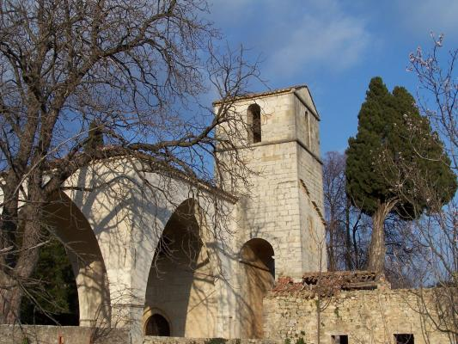Particulièrement touristique (Label : Les Plus Beaux Villages de France) notamment en période estivale, Seillans se situe dans l’arrière-pays Varois et plus précisément au milieu de ce qu’on appelle la Côte d’Azur. A égale distance entre Saint Tropez, Nice et les Gorges du Verdon, à moins d’une heure et demi de la frontière Italienne, la situation géographique de la commune est une destination de premier choix. De plus, l’exploitation est pourvue d’un fort potentiel avec :

- Une Chapelle Romane classée patrimoine historique du 11ème siècle  
- Le bâtiment comprenant, la fromagerie, le point de vente et l’habitation ne sont rien d’autre que l'aumônerie de la Chapelle datant elle aussi du 11ème siècle   
- Des arbres classés “Remarquable de plus de 800 ans”   
- La propriété est traversée par la piste cyclable Européenne (EuroVélo 8 : Parcours méditerranée) et est un point de départ de toutes les randonnées du secteur   
- Une très bonne visibilité et accessibilité (desservie par deux routes départementales).

Chapelle Notre Dame de l’Ormeau, par Loïs Ressort, CC-By

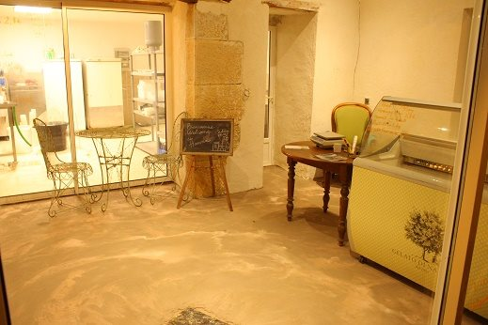  
 Ces avantages contribuent bénéfiquement à la commercialisation, d’autant plus qu’elle est la seule exploitation caprine à 30 km. Elle n’a donc aucun concurrent direct.  
 La clientèle est composée principalement de locaux avec un impact touristique  
(1 juillet-30 août) qui est majoré en été.   
 La certification par Ecocert (FR-BIO-01) en agriculture biologique des productions de l’exploitation, est une plus-value commerciale.   
 Il y a aussi une forte volonté des exploitants à être transparent sur l’élevage et sur leurs productions. En effet, l’atelier de transformation (fromagerie) est visible du point de vente par le biais d’une baie vitrée. Lors des jours de vente, les chèvres sont parquées juste à proximité du magasin. Les clients ont donc une proximité directe et récréative avec le troupeau. Le bien-être animal est habilement mis en avant, séduit la clientèle, et la fait patienter lors des jours de grande affluence.

Point de vente, par Loïs Ressort, CC-By

Pour ce qui concerne les intrants, une partie du fourrage (50% en 2017) provient d’une exploitation voisine (élevages bovins et grandes cultures). Une partie du travail des champs de la "Ferme des Cairns" est aussi sous-traitée par cette même exploitation.   
 Les céréales (orges, maïs), les semences, et le matériel d'élevage proviennent de l’ancienne Coopérative agricole de la commune limitrophe devenue GAM VERT (à Callian).

Les produits vétérinaires sont directement commandés par le biais du vétérinaire qui suit le cheptel de l’exploitation.

Les conseils agricoles se font uniquement lors d’échanges en réunion des syndicats avec les autres exploitants agricoles (FNSEA et Confédération paysanne).

Le circuit de commercialisation se décompose de :  
- 30% du CA en circuit direct,  
- 60% du CA en circuit semi-direct,  
- 10% du CA pour les restauration collective (école primaire, collège, lycée).

La PAC représente près de 42 000 € par an soit un tiers du CA environ. Ils sont éligibles à l’ICHN, la Prime au Loup, La Prime à la chèvre, la DPB (Droit Paiement Brut). Cependant, ils n’ont souscrit à aucune mesure agroenvironnementale.

* 1. **Description de l’historique et des finalités des exploitants**

Le projet d’installation d’élevage caprin commence sur un terrain en location sur la commune de Seillans en 2009 à l'âge de 23 ans pour Loïs et 19 ans pour Fanny. L'acquisition d’un petit troupeau (20 chèvres) en cotisant solidaire, leur permet de s’essayer tout en conservant un activité professionnelle extérieure. L’objectif était de voir, si avant l’acquisition d’aides à l’installation (DJA), le projet pouvait être viable, rentable et vivable.  
 4 ans plus tard, avec une SMA (Surface Agricole Minimum) et 30 chèvres, un diplôme agricole en poche chacun (BPREA), ils se sont installés à titre principal.  
 En 2016, une opportunité d’achat d’un ancien domaine viticole leur est offert. Ils déménagent et s’installent en propriété sur l’actuelle ferme, en passant en GAEC avec Fanny FAUR (démarches longues et toujours en cours).  
 Le master en “Géologie Cartographie des sols” pour Loïs, et la Licence en Anglais, (TOFEL et IELTS) pour Fanny, apportent une plus-value à la concrétisation du projet.   
 Leurs objectifs et finalités sont simples : la maîtrise des connaissances et des compétences inhérentes au métier de chevrier ; technicité, zootechnie, qualité de produit pour une notoriété locale ; être pris au sérieux, donner une profondeur à un métier souvent dénigré, voilà leurs finalités professionnelles.   
 Bien vivre de leur métier et s'émanciper de la PAC est une notion récurrente dans leurs propos pour leurs objectifs de moyen terme. La volonté de transmettre et d’ouvrir leur exploitation fait partie de leurs objectifs et l’agrotourisme semble être un argument de sensibilisation valide et commercialement intéressant. Redonner une bonne image de l’agriculture fait partie de leur finalité (bien-être animal, rentabilité des ateliers laitiers, vente directe, tourisme, communication, recherche et travail scientifique).

* 1. **Description des moyens de production** 
     1. **Foncier**

L’exploitation agricole possède une surface agricole utile de 214,21 ha qui sont sous le statut :  
- du fermage à deux propriétaires (58 hectares)   
- Propriété (11 hectares)  
- Convention pluriannuelle de pâturage 6 ans renouvelable avec l’ONF (78 hectares)  
- Bail de 9 ans avec la mairie de Seillans (58 hectares)  
- Commodat et droit oral (une dizaine d’hectares).  
Le production de fourrage oscille entre 20 à 80 tonnes.   
L’assolement des bâtiments se définit autour de 4 bâtiments (3 serres tunnels et un bâtiment en pierre) pour un total d'environ 700m² sur les terrains en propriété.  
L’assolement est clairement sécurisé, malgré l’ultra urbanisation. (Cf. annexe 7, figures 6 et 7, Plan bergerie et fromagerie).

* + 1. **Main d’œuvre et analyse du travail**

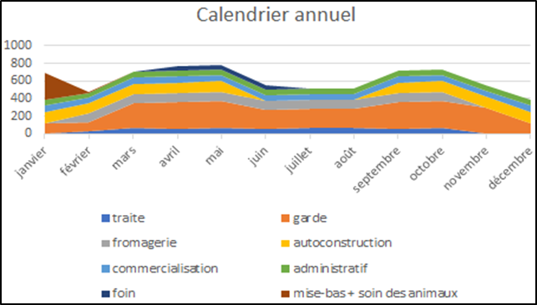En projet pour passer en GAEC, le couple d’exploitants tarde à concrétiser ce statut étant donné la charge de travail. Les Unités de travail humain sont au nombre de 2.6. Les exploitants sont accompagnés d’un employé pendant 6 mois en contrat TESA (CDD agricole) et des petits extras comme, stagiaires, woofers, famille qui représentent une aide non négligeable.   
 Le travail annuel représente 7387,9 heures, soit une moyenne de 7,8h/jour, par UTH sur l’exploitation sans un seul jour de vacances. Le pic de travail se trouve bien évidemment en corrélation à la période de lactation avec une augmentation et une difficulté accrue en été (chaleur, tourisme et physiquement épuisante au 8ème mois de lactation). Le travail journalier se compose de :  
a) Les caprins avec :  
 a.1) - La Garde et la mise en parcs : 2792 h/an.  
 a.2) - La traite : 518 h/an.  
 a.3) - Les mises bas, le soin des animaux : 316 h/an.  
b) La transformation et la gestion du lait : 927 h/an.  
c) La commercialisation : 851,4 h/an.  
d) L’administratif : 734 h/an.  
e) L’auto-construction : 1092 h/an.  
f) Le travail des champs, fenaison et maraîchage : 157,5 h/an.

Calendrier annuel travail, par Emilie Pichonnat, CC-By

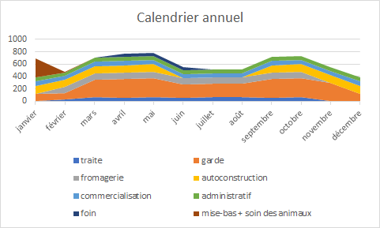

De par la charge de travail, les exploitants n’ont que très peu de disponibilité pour leur famille, la sociabilité et les loisirs. L’espoir de se libérer du temps se profile vers 2020 quand l’ensemble des travaux de construction et de modernisation seront terminés.

* + 1. **Équipements et bâtiments**

Les bâtiments sont récents et modernes. Ils se composent de 4 bâtiments (3 serres tunnels et un bâtiment en pierre pour la fromagerie, vente et habitation) pour un total d'environ 700m². Ces structures sont adaptées pour une centaine de chèvres avec une variante de 30%, pour une production laitière de 300 L/j soit au maximum 90 000 L annuel. Ainsi, il y a :

- Une bergerie de 331,2m² pour les 100 chèvres mais adaptée pour 150 têtes.  
- Un quai de traite et une bergerie de sortie de traite de 119,6m² permettent de traiter jusqu’à 24 chèvres à la fois.  
- Un stockage de foin et de céréales de 119,6m² permet le stockage de 55t de fourrage  
- Une fromagerie, un bloc sanitaire et un sas de sortie avec vente directe à la Ferme de 120m² offre la possibilité d’une production journalière maximum de 300L.  
 Etant donné l’achat en propriété de l’exploitation en juin 2016, l’ensemble des structures sont seulement âgées de deux ans (bâtiments d’élevage, stockage et fromagerie).   
 La fromagerie en agrément européen (2016) est fonctionnelle et moderne : Tank à lait de 300L, cuve de fabrication/pasteurisation numérique programmable avec écran tactile et programmateur numérique en ligne, ce qui permet une réelle performance technique et un gain de temps. L’ensemble des structures est intelligemment pensé pour l’optimisation du temps et la production.

Du fait de l’éloignement important entre les exploitations du secteur, tous les équipements de cette exploitation sont en propriété.   
 Pour l’élevage, les exploitants disposent notamment d’une machine à traire, d’un cornadis de 24 postes, de filets et de piquets de clôture. Pour la tractorisation, ils possèdent un tracteur, un semoir, une charrue, une multi-benne, un gyrobroyeur, un rotavator, une faucheuse et un andaineur. Ces équipements sont récents et en très bon état mis à part l’état moyen du véhicule frigorifique Berlingo utilisé pour les livraisons, dont les exploitants ont pour projet de le changer (cf annexe 9, tableau 3, matériel du GAEC).

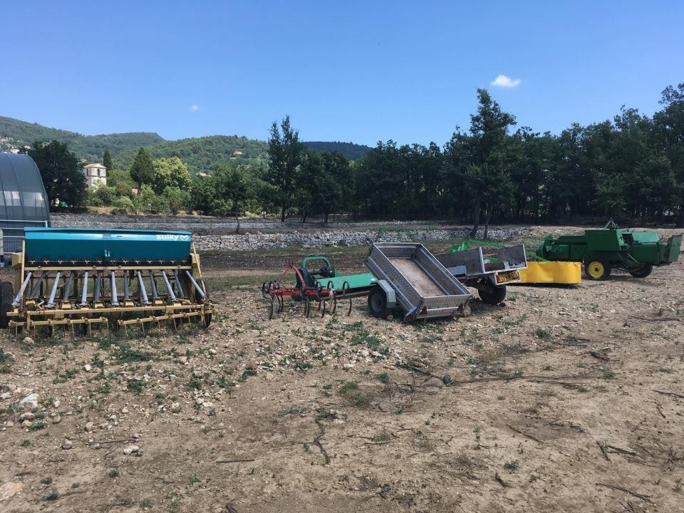 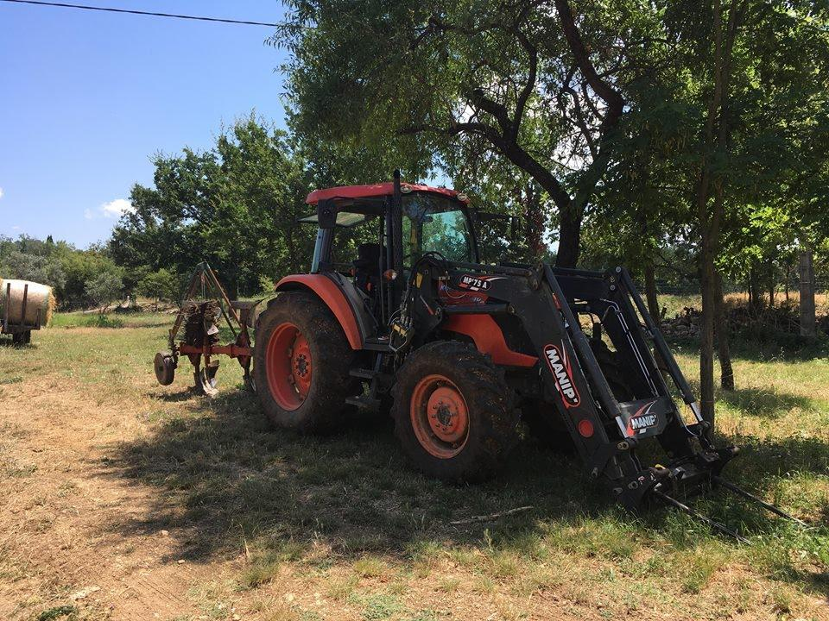

Tracteur, par Emilie Pichonnat, CC-By

Matériel agricole, par Emilie Pichonnat, CC-By

* 1. **Synthèse des atouts et contraintes des caractéristiques socio-économiques de l’exploitation**

L’insertion géographique et économique de l’exploitation est facilitée par la connaissance des exploitants de par leurs origines locales. Ainsi cet avantage ajouté au fait de leur sociabilité favorisant la fidélité du consommateur (adapté aux produits que proposent Loïs et Fanny), et leur cheptel diversifié et attachant comme un folklore local, leur a permis de fidéliser une clientèle locale. Ainsi en étant implantés dans la commune depuis une dizaine d’années, les contrats se sont multipliés notamment envers les institutions locales.

D’un point de vue logistique, la situation géographique de l’exploitation agricole est idéale car elle est à proximité des écoles, de la crèche, d’un supermarché et d’un cabinet médical tout en étant dans la périphérie afin de ne présenter aucune nuisibilité (visuelle, odorante ou auditive) au voisinage. Néanmoins nous pouvons noter des sujets de discorde entre les exploitants aux opinions divergentes sur des sujets divers, faisant barrage à la communication et entraînant un ralentissement des projets. A cela s’ajoute des désaccords avec la mairie de la commune de Seillans souhaitant elle favoriser le développement du tourisme et ainsi augmenter la bétonisation de la commune, engendrant la suppression du système pastoral instauré dans l’exploitation.

La grande sociabilité des exploitants et leur disponibilité envers les autres comme présentées précédemment en atout, peut aussi être vu également comme un inconvénient car il ne permet pas à ces derniers de jouir de temps libre.

1. **Bilan des déterminants de la combinaison des productions**

Le premier avantage que disposent les exploitants est le passage des cours d’eau à proximité de leurs parcelles et de la bergerie, au sein même d’une région très sèche en été. Cette ressource de bonne qualité leur permet d’entrevoir de multiples projets d’irrigation et de bassin dans le but d’augmenter la rentabilité de leur système de production.

La diversité géologique des terrains avoisinants, son nombre et leurs dispositions sont adaptés tout au long de l’année au système pastoral mis en place par les exploitants. De plus, ils peuvent jouir d’une bonne implantation économique et sociale grâce au tourisme et à leurs valeurs (local et de culture biologique).

Au contraire, le morcellement trop important, la qualité du sol (collante et forte pierrosité), couplé au climat (sécheresse, vent important, fortes précipitations), peuvent faire défaut à l’exploitation. En effet ces éléments demandent beaucoup d’adaptations comme le broyat végétal composté ou le bassin d’irrigation, mais ces dernières empiètent sur le temps libre déjà très limité, et ainsi influence sur la performance quotidienne de la main d’œuvre.

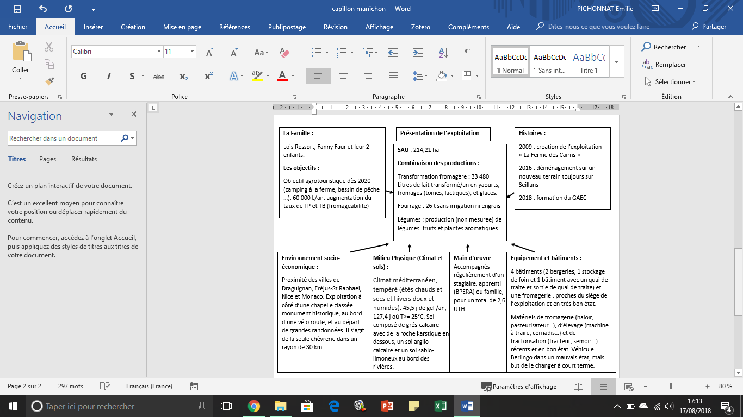

Schéma Capillon Manichon de la Ferme des Cairns, par Emilie Pichonnat, CC-By

**Partie 2 – Diagnostic zootechnique**

1. **Présentation de l’élevage et organisation de la production** 
   1. **Description de l’atelier de production étudié**

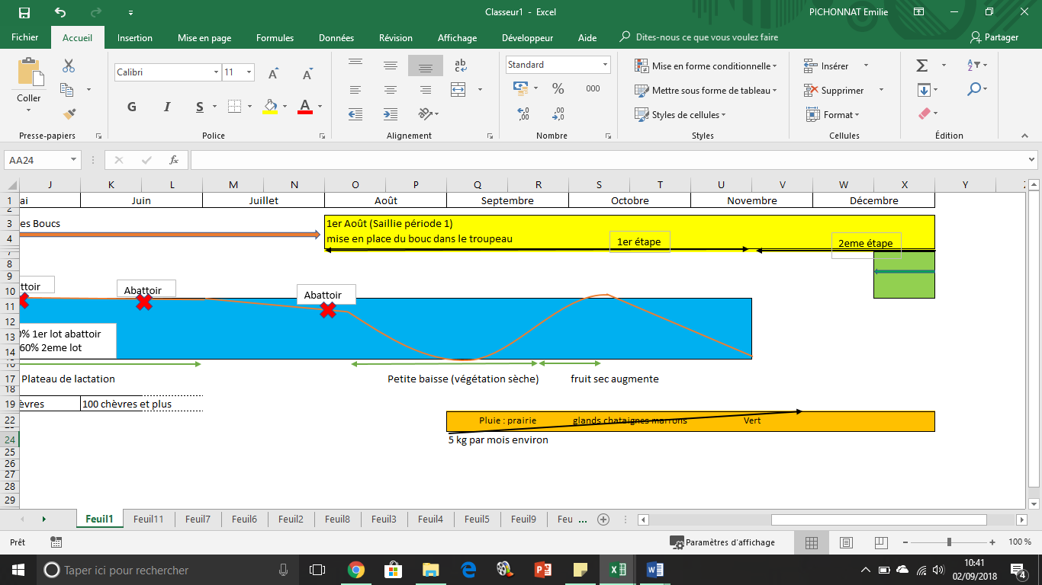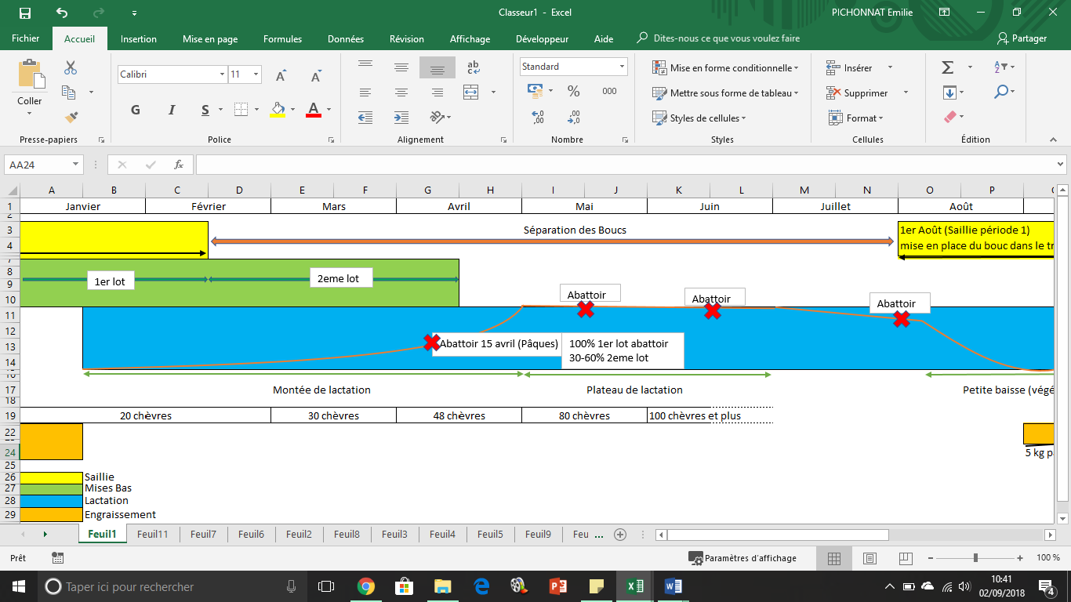

Schéma atelier lait et viande, par Emilie Pichonnat, CC-By

Le cheptel est composé de 14.22 UGB avec 97 chèvres, 5 chevrettes et 2 boucs reproducteurs. Le nombre de chèvres composant le troupeau est assez stable, malgré une grande diminution cette année : 19 UGB en 2017 et 14,22 en 2018. Dans le Var, l'effectif moyen du troupeau est de 60 chèvres, ainsi l'exploitation de Loïs et Fanny se situe au-dessus de cette moyenne puisqu'ils en possèdent 97 (Douguet et al., 2016). Les chevreaux présents sur l’exploitation sont soit de renouvellement soit destinés à l’atelier viande.

La production visée est de 60 000 litres de lait, qui actuellement est de 45 000 L de lait produits pour 33 480 L de lait transformés. En effet, sur une année, une chèvre produit en moyenne entre 420 à 450 L de lait, cependant, il y a beaucoup de disparités de production en fonction de la race (60% de race Nubienne et Anglo-nubienne, 15% d'Alpines et de Saanens, 10% de Communes Provençales, le pourcentage restant est composé de différents croisements), de l'âge des chèvres et de la nourriture pâturée (les taux butyreux et protéique varient en fonction de l’alimentation). Les Alpines et les Saanens produisent plus de lait en quantité mais celui-ci est moins gras que celui produit par les Anglo-Nubiennes. De plus, la production des Anglo-Nubiennes se stabilise et est maximale au bout de 4 ans, contre 2 ans pour les Alpines. De plus la quantité de lait produite évolue au cours du temps. Le rendement est très moyen. En France, en 2016 une chèvre a produit en moyenne 949 kg de lait c’est-à-dire 921 L, soit un rapport 2 - masse volumique du lait : 1030g/L - (Douguet et al., 2016). En PACA, 722 kg de lait, c’est-à-dire 701 L en moyenne par chèvre ont été produit en 2016 (Douguet et al., 2016).

Le pourcentage de renouvellement des chèvres est de 5 à 10% annuel avec environ 10 pertes. Le taux de mortalité à la naissance est très faible car il y a un bon accompagnement pendant les mises bas. Le taux de mort-nés était de 0% de 2009 à 2015, et le pourcentage de mères décédées est de 0 % aux mise-bas.

* 1. **Description du cycle de production**

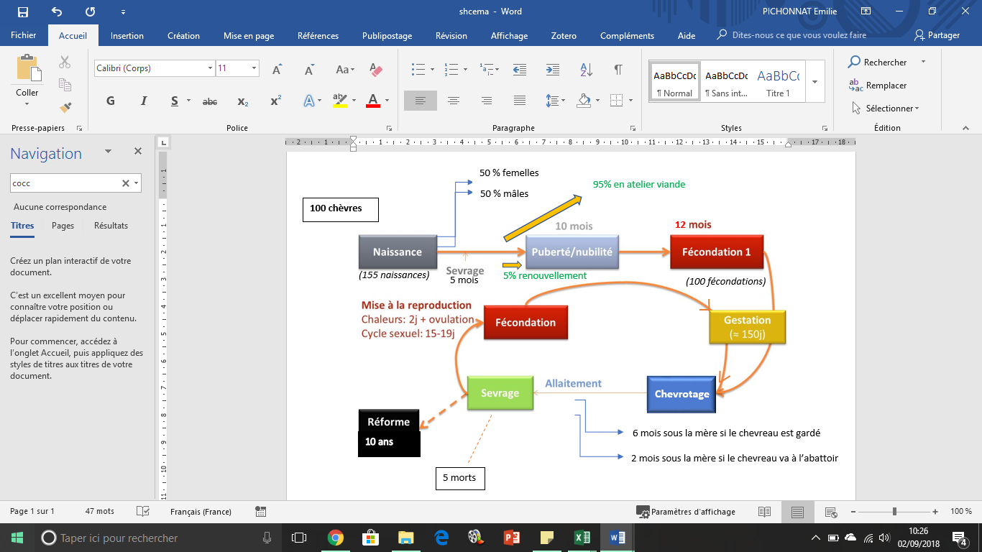

Schéma cycle de production, par Emilie Pichonnat, CC-By

Sur le troupeau de 100 chèvres en moyenne, nous notons 155 naissances (50% femelles - 50% mâles), qui sont sevrés au bout de 5 mois environ. 95% de ceux-ci partent à l’abattoir, 5% sont gardés pour le renouvellement du troupeau. A l’âge de 12 mois, on recense près de 100 fécondations pour une gestation de 150 jours. Après la mise bas, les nouveaux chevreaux sont allaités 6 mois si ceux-ci sont gardés et 2 mois s’ils partent à l’abattoir. Finalement, nous pouvons noter environ 5 morts par an, à savoir que les chèvres ne sont généralement pas réformées car même si elles ne sont plus productrices, elles représentent une certaine importance au sein du troupeau dans le cadre du pastoralisme.

1. **Description des pratiques et choix de l’éleveur** 
   1. **Gestion de l’alimentation** 
      1. **Plan d’alimentation selon les lots**

Originalités et contraintes dans l’élaboration de la ration :

Sur l’exploitation les rations types sont définies par des objectifs et finalités zootechniques voulues par le contexte géographique, climatique, spécifique aux races rustiques et par la conduite pastorale. Le tableau des rations prend donc le poids moyen de l’Anglo-Nubienne multipares (environ 70 à 80kg), et primipares (55 -65kg).

Les rations se constituent autour du système de conduite pastoral extensif. Le système pastoral se construit autour d’une garde de 5 à 8 heures journalière, moyenne annuelle.

Les besoins inhérents aux rations types INRA se baseront sur l’apport de la ponction végétale en pastorale et un apport distribué.

Il n’y a pas de lots séparés : les chevrettes, primipares, multipares et boucs restent ensemble toute l’année. Seuls les boucs sont séparés deux mois (du 1er juin au 1er août) afin de concentrer les mises-bas à la même période de l’année. Dans ce cadre bien précis les boucs (100 kg environ reçoivent une ration type définit ci-dessous).

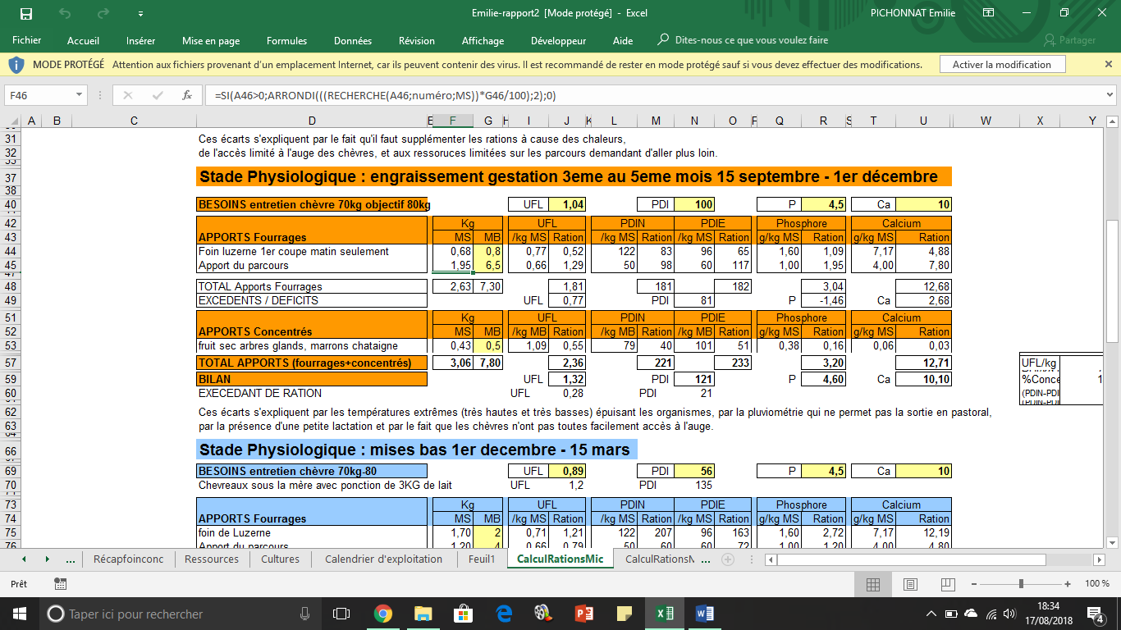Les rations sont donc orientées en fonction des saisons et de la ponction végétale disponible sur les types de terrain en fonction de l’année. Il y a donc 3 types de ration qui correspondent à la conduite d’élevage. 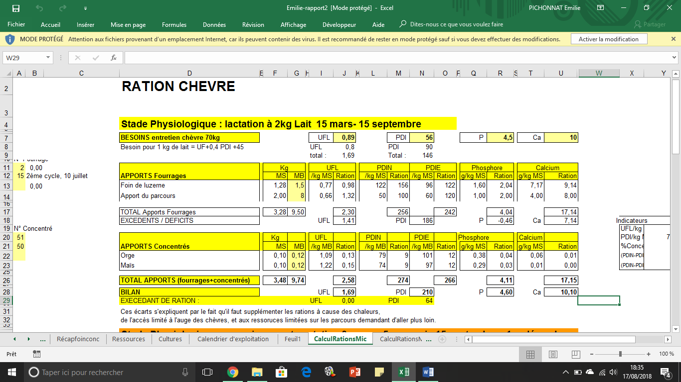

Stade physiologique : engraissement gestation 3ème au 5ème mois entre le 15 septembre et le 1er décembre

Stade physiologique : lactation à 2 kg de lait entre le 15 Mars et le 15 septembre.

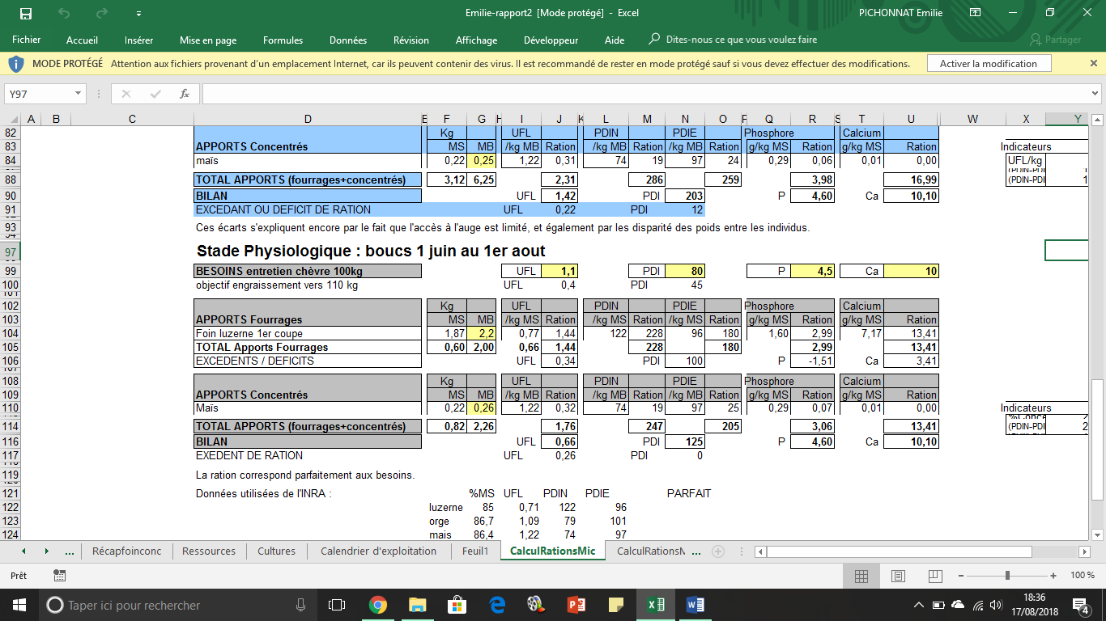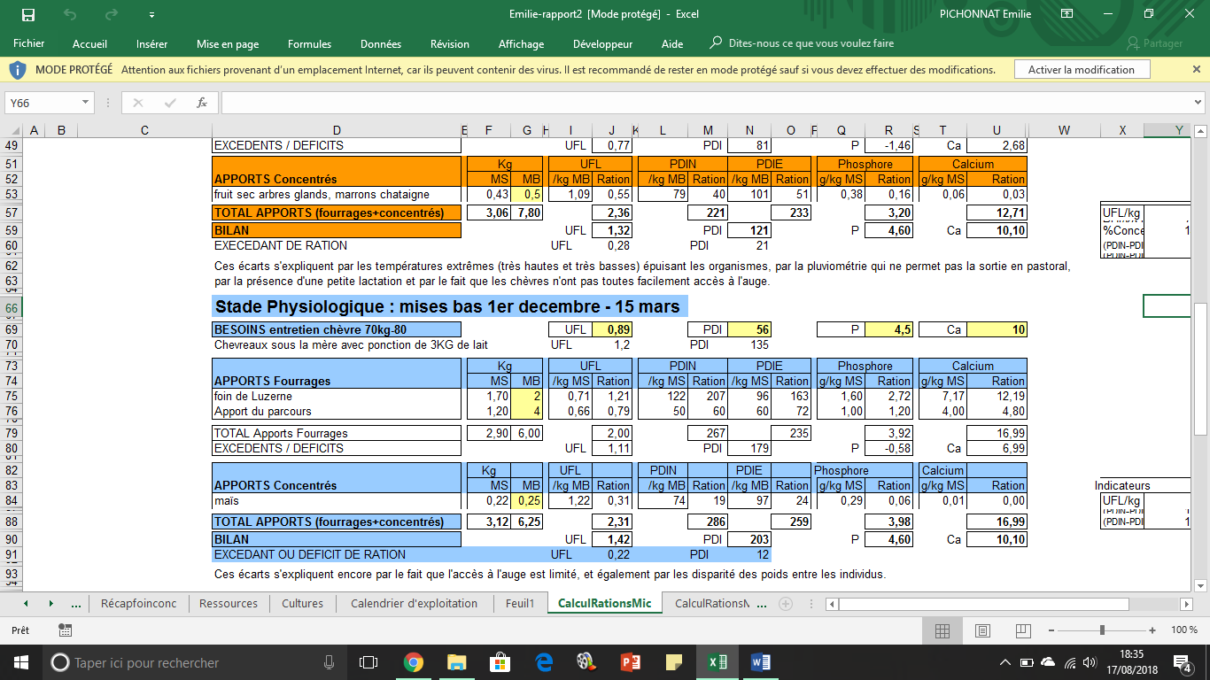

Stade physiologique : boucs séparés des chèvres entre le 1er juin et le 1er août

Stade physiologique : mises-bas entre le 1er décembre et le 15 mars

* + 1. **Mode de distribution**

Les diverses rations se composent de concentrés de maïs (à 70%) et d’orge (à 30%) distribués lors de la traite dans des cornadis ; de ponction végétale pastoral lors des gardes qui doivent être adaptées aux besoins nutritionnels du moment du troupeau, et de fourrage distribué en bottes qui complémente la ration pastorale. Le foin est stocké dans le but d’une distribution estivale et pendant la période des mises bas.

Etant donné que l’on rencontre un manque d’eau pendant les gardes en été, celles-ci sont limitées à 4 heures, pour compenser, un apport de fourrage couplé à un abreuvage permanent en eau, sont nécessaires en bergerie. En effet, l’installation des points d’eau sur le parcours est complexe.

* + 1. **Bilans de ration**

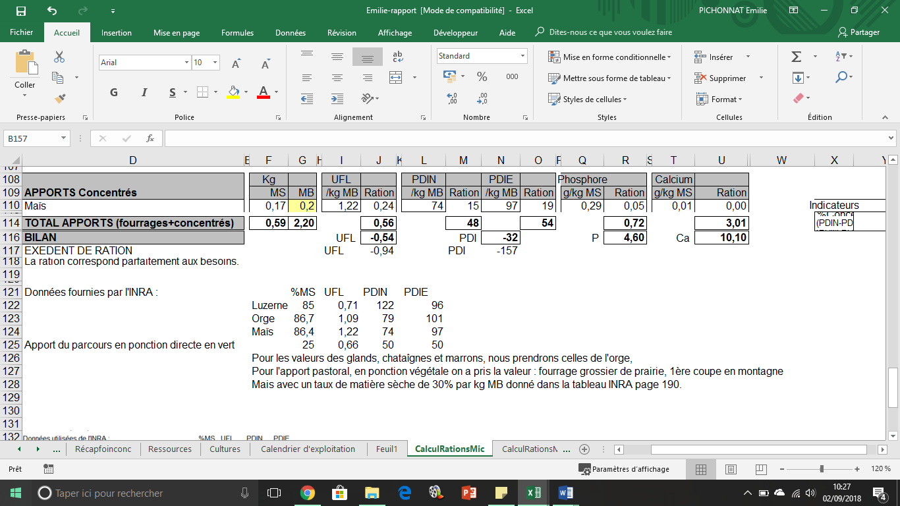

Besoins alimentaires des chèvres expliqués en annexe (cf annexe 10, tableau 4, Besoin du Cheptel) 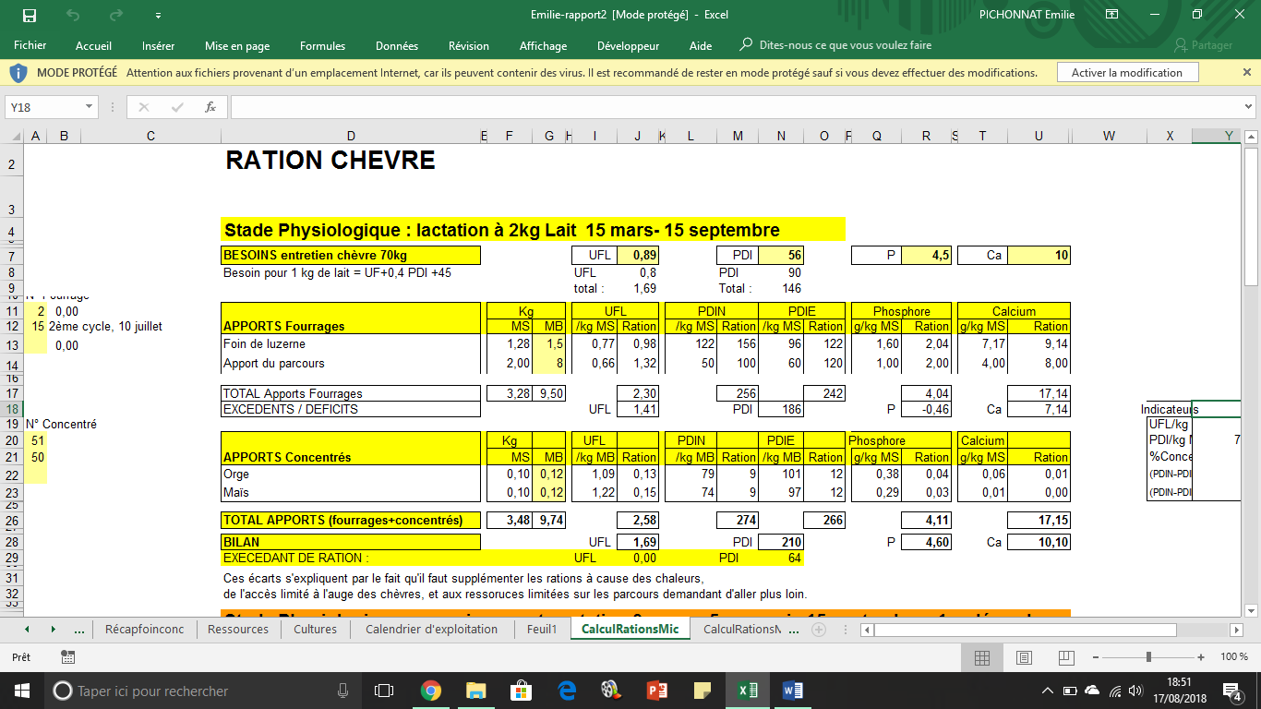

Ces écarts s’expliquent par le fait qu’il faut supplémenter les rations à cause des chaleurs, de l’accès limité à l’auge des chèvres, et aux ressources limitées sur les parcours induisant d’aller plus loin.

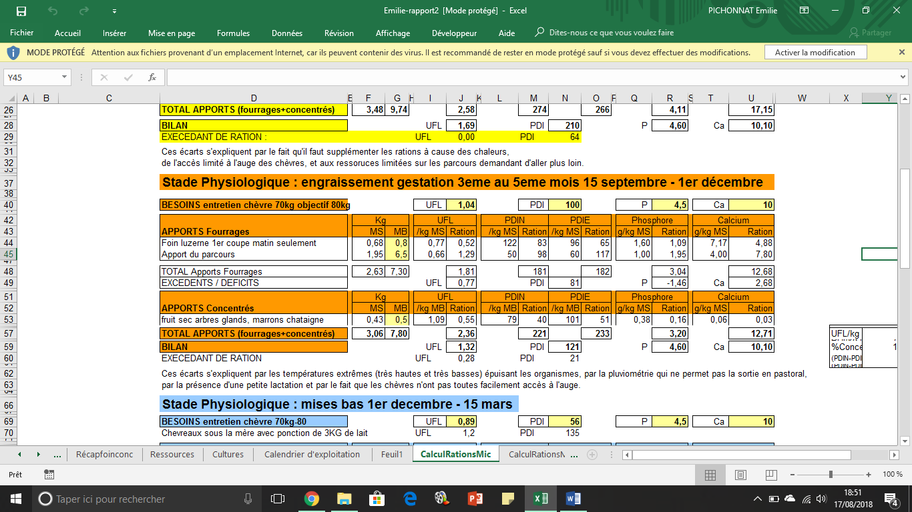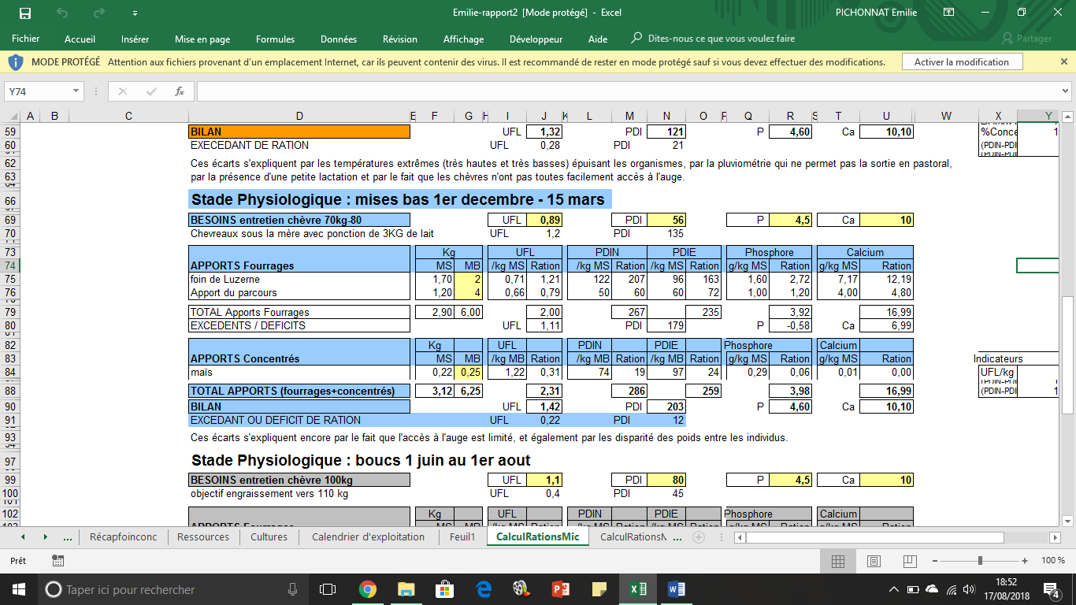

Ces écarts s’expliquent encore par le fait que l’accès à l’auge est limité, et également par les disparités de poids entre les individus.

Ces écarts s’expliquent par les températures extrêmes (très hautes et très basses), épuisant les organismes, par la pluviométrie qui ne permet pas la sortie en pastoral, par la présence d’une petite lactation et par le fait que les chèvres n’ont pas toutes facilement accès à l’auge.

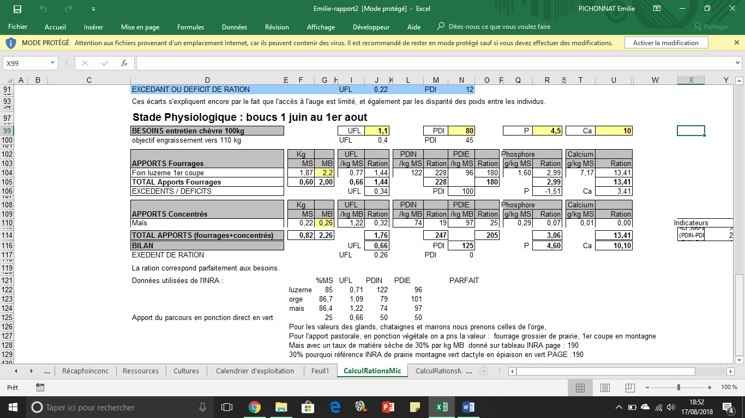

La ration correspond parfaitement aux besoins.

Le système choisi est le petit pastoral extensif. Dans ce système, la ration alimentaire est basée sur le pâturage en forêt et prairie pendant la garde. Les animaux sortent tous les jours. Ce système ne nécessite pas de mécanisation, ni de manutention pour l'alimentation puisqu'il repose sur le pâturage en forêt et en prairie.

Être chevrier nécessite d'avoir de bonnes connaissances de la flore pour mener le troupeau dans le milieu adéquat en fonction des besoins nutritionnels des animaux. Le troupeau doit d'abord être mené en forêt pour que les chèvres s'alimentent en ligneux. Elles sont ensuite menées en prairie. Cet ordre particulier permet de créer une superposition de couches de nature différente dans l'estomac, ce qui permet de retarder la sensation de satiété chez les chèvres. Il faut ainsi observer les animaux pour connaître leurs besoins.

Le chevrier doit être capable également de détecter lorsque les chèvres se lassent de l'endroit. Pour relancer l'appétit, il doit déplacer le troupeau de lieu de pâture. Lorsque la végétation n’offre plus les besoins nutritionnels nécessaires, un apport en foin est distribué afin d’équilibrer avec la ration en forêt.

* 1. **Gestion de la santé du troupeau** 
     1. **Maladies présentes, nombre de cas, sévérité des cas, causes**

Aucune maladie n’est à déplorer sur ces deux dernières années, seulement des cas séparés de diarrhées (souvent causés par une grande consommation de concentrés de céréales), d’ecthyma pour les chevreaux, de mammites et d’œdèmes (par un manque de sels minéraux).

* + 1. **Maîtrise des risques sanitaires sur l’élevage**

Les chèvres sont suivies avec un traitement prophylactique. La prophylaxie facilite la détection de la brucellose.

Un traitement antiparasitaire est effectué après vérification générale (coprologie). Elles sont soignées avec des huiles essentielles.

Etant en agriculture biologique, les antibiotiques sont seulement utilisés pour des infections majeures, les productions laitières des chèvres infectées sont jetées durant la période conseillé par le vétérinaire.

Au printemps, lorsque les prairies sont bien vertes, les animaux peuvent être affectés par de l'alcalose. C'est un déséquilibre acido-basique du rumen dû à un excès d'apport azoté. On administre aux chèvres un traitement à base de vinaigrette pour augmenter l'acidité de la panse. Les chèvres peuvent également souffrir d'acidose lorsque la ration n'est pas assez riche en cellulose ou trop riche en amidon et en sucre (consommation excessive de fruits à coque). Dans ce cas, de l'acide acétique est produit à partir de la cellulose, ce qui entraîne la mort de la flore ruminale et le développement de bactéries productrices d'acide lactique, le rumen s'acidifie. Afin de rétablir l'équilibre acido-basique du rumen, on diminue l'acidité de la panse par du bicarbonate de soude qui lui est basique. En cas d’acidose ou d'alcalose, on adapte les pourcentages des rations.

Après chaque traite, on applique sur les mamelles un produit (Hydrapie) composé d'huile essentielle de lavande (répulsif naturel contre les insectes), d’huile d'amande douce (hydratation des mamelles), de bétadine (désinfectant), et de calendula en teinture mère (cicatrisation des petites blessures), le tout dilué dans de l’eau.

L’argile naturel est appliquée comme pansement pour guérir les plaies des animaux.

Pour les onglons et les cornes, le pastoralisme permet un entretien optimal de ceux-ci. Cela évite une opération de taillage par les exploitants. Les abreuvoirs sont remplis régulièrement de façon à n’avoir aucune eau dites "stagnante". Enfin pour éviter toute intrusion d’élément pathogène, les achats d’animaux sont extrêmement limités sauf en cas de grande confiance au vendeur.

* 1. **Gestion de la reproduction**

Les chèvres sont saisonnées. La mise à la reproduction se fait le plus tard possible (aux alentours du 5 août) lorsque le développement physique des chèvres leur permet de mieux supporter la grossesse et la mise-bas.

Le taux de prolificité est de 1,5 ce qui est inférieur au taux moyen qui lui est de 2,5 pour l’Anglo-Nubienne (Mauries, 2018).

La saillie est naturelle (monte naturelle), par les deux boucs présents sur l'exploitation, les fécondations sont donc soumises à la capacité reproductrice du bouc. Les boucs sont enfermés juste avant les chaleurs pour que les mises-bas soient concentrées temporellement, le reste de l’année ils sont en liberté avec les chèvres.

De fin janvier à fin février, les chèvres sont mises en parc autour de la bergerie pour les mises-bas.

Les avantages de la monte naturelle est tout d’abord un gain économique (prix excessif en IA : pause et prix élevé des gamètes car les races ne sont pas reconnues en France), c’est également un gain de temps (pause de l’éponge et IA prenant du temps), c’est aussi un avantage d’un point de vue éthique. De plus comme les exploitants possèdent une grande diversité au niveau des races, il n’est pas intéressant de conserver une lignée génétique.

Cependant, nous pouvons noter l’inconvénient de conserver de manière permanente les boucs dans un lieu de stabulation spécifique, ils représentent des unités à nourrir, et cela demande un renouvellement régulier (tous les 2-3 ans) pour éviter tout risque de consanguinité.



Schéma atelier lait et viande, par Emilie Pichonnat, CC-By

* 1. 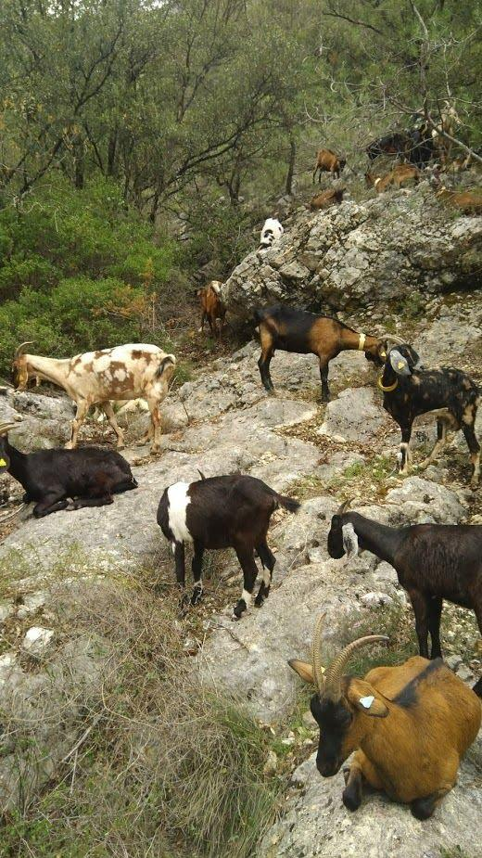**Choix de l’espèce et type génétique**

La "Ferme des Cairns" possède des chèvres Alpines (15% du troupeau) pour leurs grandes quantités de lait qu’elles produisent ; des chèvres Anglo-Nubiennes et Nubiennes (60% du troupeau) pour leur résistance aux grandes températures de la région, leur haut taux de MG, et leur docilité ; des Communes Provençales (10% du troupeau) pour leur résistance, leur rusticité, et leur adaptation aux systèmes pastoraux (mais beaucoup de disparités y sont observées probablement dû à de précédents croisements) ; enfin le reste du troupeau se compose d’autres races comme notamment des Saanens (peu adaptées au pastoralisme par la taille importante des mamelles), des Toggenbourgs, des Roves et des Poitevines.

Diversité des races, par Loïs Ressort, CC-By

Les exploitants agricoles ont fait le choix de cette mixité dans les races afin de simplifier le système pastoral (reconnaissance plus aisée et identification rapide des chèvres manquantes), pour la sécurité (facilité de description pour une personne lambda), c’est également un attrait touristique et un folklore local important (attachement de la part des visiteurs, et perception d’un bien être), enfin cette mixité est l’identité même de l’exploitation.

Les deux boucs sont des Anglo-Nubiens.

Nous pouvons comparer cette diversité aux races normalement présentes dans la petite région agricole, et nous notons la présence régulière ici de races Rove et Provençale.

* 1. **Gestion des lots**

Le cheptel se divise en 3 lots. Le premier est composé de chèvres dont le poids excède 40 kg, le second composé de chèvres de moins de 40 kg et destiné au renouvellement du cheptel et le troisième groupe est composé de chevreaux de moins de 40 kg destiné à l’abattoir. Cependant l’alimentation en fourrage et en concentrés n’est pas différente entre les lots, seule la ponction végétale peut présenter des variantes. On peut également représentées la gestion des lots par ce schéma :

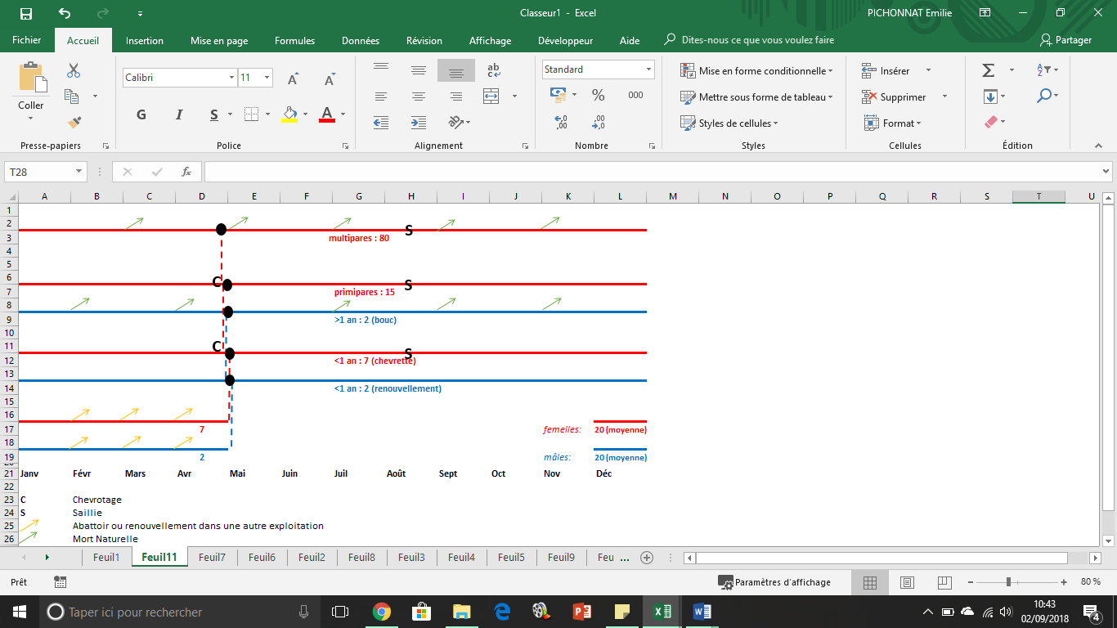

Schéma gestion des lots, par Emilie Pichonnat, CC-By

1. **Analyse des performances de production** 
   1. **Description des performances réalisées**

|  |  |  |
| --- | --- | --- |
|  | Performance actuelle | Charges/Revenus associés |
| Production | 33 480 Litres de lait transformé/an ;  46 800 Litres de lait produit/an ; TB = 33,96 en moyenne ; TP = 33,39 en moyenne ; 3444 cellules en moyenne (cf annexe 8, tableau 2, contrôle laitier 2015) | Revenus : Chevreau : 6€ du kg vif, 2,40€ 1L de lait, 1€ fromage sec (60g), 1,80€ fromage frais (200g), 2,5€ les 100g de tomme, 60 cts le yaourt (125g) |
| Reproduction | IVV : 12 mois avec exceptions (2-3 mises bas cette année) ; taux de prolificité = 1,57 ; Taux de mortinatalité = <5% | Charges : Achat d'un bouc de reproduction (entre 8 jours et 2 mois) tous les 2-3 ans pour renouveler et éviter les problèmes de consanguinité |
| Santé | Aucune maladie ; taux de mortalité dû aux maladies nul : (sauf vieillesse) | Charges : Achat de soins et achat d'huiles essentielles |

La quantité de lait est passée du simple au double entre cette année et l’an passé (environ 17 000 L à 33 480 L) dû à la formation du GAEC où Fanny a ajouté 40 têtes au cheptel déjà constitué. Ces dernières étaient des primipares ainsi elles ne donnaient qu’une petite quantité de lait, elles sont devenues, depuis cette année, multipares.

Les exceptions constatées sur l’IVV sont expliquées par un problème logistique où les boucs étaient en liberté avec les chèvres (et ont ainsi sailli plusieurs chèvres), faute de présence d’un parc de stabulation spécifique aux boucs.

* 1. **Description des objectifs de production**

|  |  |  |  |
| --- | --- | --- | --- |
|  | Performances souhaitées | Moyens mis en œuvre | Limites |
| Production | Meilleure fromageabilité (plus grande matière protéique et matière grasse), 60 000 Litres de lait/an | Préférer les Anglo-Nubienne pour leurs hauts taux de TB et TP. Sélection des lignées où les chèvres tiennent plus la lactation et ont une grande rusticité. | Certaines races ou certaines chèvres produisent peu de lait mais pour le bien-être du troupeau, celles-ci doivent être conservées. L’hérédité de la qualité « bonne laitière » n’est pas toujours respectée. |
| Reproduction | IVV = 12 mois sans aucune exception ; augmenter taux de prolificité à 1,7 | Mettre en place un parc de stabulation pour les 2 boucs présents, et augmenter le pourcentage d'Anglo-Nubienne dans le troupeau pour augmenter le taux de prolificité. | Les boucs sont d'une grande force et cassent de manière régulière leurs parcs de stabulation |
| Santé | Chèvres primipares donnant naissance à des chevreaux en pleine forme | Chevrettes saillies plus tard par les boucs pour qu'elles terminent leur croissance. | Absence d’un parc spécifique pour ces chevrettes. |

* 1. **Analyse des performances**

Les taux de TB et de TP ne sont mesurés que visuellement et gustativement par la qualité du fromage une fois transformé (par le goût et la structure du fromage), et non pas par les contrôles laitiers. Cela permet un contrôle quasiment instantané du lait et cela permet de manière incessante de revoir ses performances. La fromageabilité est en perpétuelle changement car elle dépend directement de ce que les animaux consomment au cours de la journée (dans le parc de stabulation ou lors des gardes). De plus, la qualité est influencée par le pourcentage d’Anglo-Nubienne dans le cheptel, ainsi la sélection voudrait aller dans cette direction, et également car celles-ci ont un fort taux de prolificité.

De plus la différence importante constatée entre la quantité de lait souhaité et celle réalisée est expliquée par la diversité de races. En effet, les races Anglo-Nubienne ou certaines chèvres vieilles et/ou affaiblies ne produisent peu ou presque plus de lait mais, pour une question d’harmonie du troupeau, celles-ci sont préservées.

L’objectif d’un IVV à 12 mois est atteint mis à part quelques exceptions à cause des boucs en vadrouille, cela demande une charge de temps supplémentaire pour la mise en place d’un parc spécifique. La croissance des chevrettes et le maintien en forme des anciennes chèvres est un objectif qui demande également la création d’un parc spécifique. Cependant, ces structures demandent une organisation logistique spatiale et temporelle.

Ainsi il est conseillé, en fonction de ces objectifs de performance, d’avoir une majorité d’Anglo-Nubiennes, tout en préservant les autres chèvres actuelles qui tiennent chacune un rôle important surtout dans le cadre du système pastoral.

1. **Conclusion de la partie zootechnie**

Cette exploitation cherche principalement une qualité du lait pour une fromageabilité optimale, tout en préservant le bien-être et l’harmonie du troupeau d’autant plus qu’il s’agit d’un système pastoral. Ainsi, les chevreaux sélectionnés pour le renouvellement sont davantage de race Anglo-Nubienne (celle-ci présente un fort taux de TP et TB, et un haut taux de prolificité). L’objectif de sélection des meilleures laitières ou des chèvres tenant la lactation est néanmoins difficile car cette caractéristique présente des exceptions dans l’hérédité. Cependant pour s’assurer d’avoir une quantité acceptable de lait, la santé et la croissance des chèvres doit être prise en compte, c’est pour cela que les chevrettes sont présentées aux boucs une fois leurs croissances terminées.

**Partie 3 : Analyse technico-économique**

Les informations contenues dans cette partie sont tirées et déduites du bilan et du compte de résultat (cf annexe 11, Tableau 5 et 6, Bilan 2017, Compte de Résultat 2017).

1. **Analyse économique globale de l’exploitation** 
   1. **Les produits** 
      1. **Principales caractéristiques de la campagne**

L’exploitation agricole de la "Ferme des Cairns" propose en vente directe (deux ventes par semaine) et semi-directe, une multitude de produit laitiers (tomes, fromages frais, secs et cendrés, lait, yaourts) et carnés (gigots, saucisses, merguez, rôtis).

|  |  |  |  |  |  |
| --- | --- | --- | --- | --- | --- |
| Nature des productions | Effectif des animaux | Rendement | Quantités produites | Destination (vente direct, semi direct, autoconsommation) | Prix de vente |
| Fromage frais et cendré | 95 | 25,7 Kg/chèvre/an | 2444 Kg | Directe, Semi-directe et Autoconsommation | 1,80€ (200g) |
| Fromage sec | 95 | 6,95 Kg/chèvre/an | 660 Kg | Directe, Semi-directe et Autoconsommation | 1€ (60g) |
| Tome | 95 | 9,27 Kg/chèvre/an | 880 Kg | Directe, Semi-directe et Autoconsommation | 25€/Kg |
| Lait | 95 | 6,58 L/chèvre/an | 625 L | Directe et Autoconsommation | 2,40€/L |
| Yaourt | 95 | 11,84 Kg/chèvre/an | 1125 Kg | Directe, Semi-directe et Autoconsommation | 60 cts (125g) |
| Viande de chevreaux | 140 | 15,48 Kg/chevreau/an | 2167 Kg | Directe, Semi-directe et Autoconsommation | 6€/Kg |

Etant dans un système pastoral, les conditions climatiques ont un impact non négligeable sur le rendement laitier. En effet, si les conditions climatiques sont mauvaises, notamment dans le cas d’un temps pluvieux ou d’une grande sécheresse, les rations seront différentes (apport de foin remplaçant la ponction végétale) et le lait produit sera d’une qualité différente, la fromageabilité sera changée. En cas d’orage, les animaux peuvent éprouver un certain stress qui se fera ressentir dans la quantité et la qualité de la production en aval. De plus, la santé des caprins impact la production carnée des chevreaux (qualité et quantité). La croissance des animaux est moindre si, par hérédité, la mère transmet un stress à sa progéniture ou si le chevreau développe lui-même des problèmes de croissance.

Le contexte socio-économique de l’exploitation permet aux exploitants de n’avoir aucune concurrence directe sur le marché à plusieurs dizaines de kilomètres, et n’étant pas liée à une coopérative, ils sont indépendants par rapport au cours du lait standard. Les prix ont été fixés dès leur début de commercialisation afin de s’aligner aux prix du marché conventionnel, tout en proposant à la vente, des produits locaux et biologiques à des prix abordables.

A l’origine de la mise en place des prix, une réflexion a été faite de façon à ce que le consommateur garde une confiance en la qualité, en la pérennisation des prix, tout en assurant une rentabilité suffisante de l’atelier.

La production est néanmoins très limitée compte tenu du nombre peu élevé de chèvres, la majorité de celles-ci produisent peu de lait, et de plus elles ne sont traites qu’une seule fois par jour. Le prix du lait de chèvre en agriculture biologique est de 2,39€ le litre dans le Sud-Est de la France, soit le même proposé par les exploitants de la "Ferme des Cairns" (2,40€) avec en prime un produit dit "local".

Les exploitants offrent au consommateur la possibilité de rencontrer les chèvres lors des ventes sur l’exploitation et cela le fidélise. A ceci s’ajoute le fait de pouvoir régler ses produits par le biais d’une carte bancaire, permettant d’augmenter considérablement le budget prévu du consommateur. Enfin, le fait de proposer une vente en semi-direct (par livraison dans des points relais) et de participer quelques fois aux marchés locaux, permet de toucher un autre type de clientèle dans un rayon plus important et de bénéficier de retombées économiques.

* + 1. **Types et montants des subventions**

Le total des subventions est de 30 737,98 €. Ces subventions comprennent l’ICHN (20 439€), la DPB (1 798,98€) et l’Aide au Loup (10 000€) dans l’année 2018. Par rapport à 2017, la MAET a été intégrée à l’ICHN et la PRI a été supprimée. Les aides couplées étant l’ICHN, l’Aide au Loup et l’aide découplée étant la DPB.

*ICHN : Indemnité compensatoire de handicaps naturels*

*DPB : Droits à paiement de base (Paiements découplés)*

*MAET : Mesure agro-environnementales territorialisées*

*PRI : Programme Régional Installation*

*PHAE : Prime herbagère agro-environnementale*

Après analyse avec l’exploitant, on note que jusqu’en 2014, des primes étaient versées en fonction des secteurs pour compenser les zones géographiques les plus difficiles à exploiter, les plus défavorisées. Depuis cette date, celles-ci sont remplacées par l’aide unique ICHN. L’aide contre la prédation (aide au loup) s’est vue dévalué (cf annexe 12, Diagramme 1, Evolution du nombre de constats d’attaque et de victimes indemnisées au titre du loup). La prime à la production directe, la PHAE, les aides sur l’agriculture biologique, la MAET (en fonction des zones feu) et les droits au paiement unique (en fonction du nombre d’hectares, aubaine pour les exploitations fonctionnant avec le système pastoral) ont également évolué ces dernières années. Mais par manque de connaissance et d’informations sur les démarches à entreprendre afin d’obtenir ces aides, les exploitants n’ont bénéficié que très peu de celles-ci, mais dès leur adhérence au sein des syndicats (FNSEA et Confédération paysanne) qui les ont conseillé et orienté, ils peuvent se projeter vers un futur plus serein à court et moyen terme. Il faut savoir que par manque de visibilité politique Européenne, l’avenir de ces primes semblent être moins accessibles et moins avantageuses. Ainsi le projet actuel agrotouristique des exploitants est financé par les primes de la PAC, cela permettra de jouir d’une activité sérieuse et prochaine (dès 2020) et le tourisme sera la première ressource financière, avant toutes primes.

* 1. **Les charges**

Au niveau des charges opérationnelles nous constatons l’important pourcentage des sommes consacrées à l’alimentation caprine (fourrage, concentrés). En effet la labellisation biologique exige une alimentation caprine également biologique, ainsi les exploitants se doivent d’approvisionner une alimentation spécifique et différente à ce qu’ils peuvent cultiver sur leurs parcelles, ainsi il s’agit actuellement d’un désavantage (charge supplémentaire).

Aussi nous notons la faible charge des frais vétérinaires s’expliquant par le fait que le cheptel ne connaît aucune maladie et que par conséquent, les frais sont extrêmement limités à de simples traitements comme contre les diarrhées.

Les frais de commercialisation et livraison sont également limités grâce à une organisation des exploitants concentrant les livraisons sur trois matinées.

Enfin, nous observons une rémunération personnelle de 24000€/an au cours de l’exercice pour les deux exploitants. Cela représente 2000€ par mois pour le foyer (couple avec deux enfants en bas âge) ce qui est relativement peu. Les bénéfices de l’activité de l’exploitation sont directement employés au remboursement des emprunts et réinvestis dans les projets dans le but de jouir à terme d’un confort et d’une activité viable.

* 1. **Le résultat et les soldes intermédiaires de gestion (SIG)**

Valeur ajoutée : 74 900€ (Chiffre d’affaire) - 11 994,89€ (Achat d’approvisionnement) - 14 652,04€ (Frais généraux) = 48 253,07€ (64% du CA). Cette valeur pourrait être supérieure si l’organisation de la gestion pastorale était optimisée, ceci permettrait la diminution de la charge alimentaire de compléments.

Excédent brut d’exploitation : 48 253,07€ (Valeur ajoutée) - 121,50€ (Impôts et taxes) - 24 000,00€ (Salaires) - 7 180,00€ (Cotisations sociales personnelles) - 600,00€ (autres charges sociales) + 32 237,98€ (Subventions) = 48 589,55€ (65% du CA) ; en divisant par 2,6 (UTAF) : 18 688,29€. Les références données par le RICA sont 56 500€/1,7=33 235€. Cet EBE n’est pas élevé du fait de leur installation récente et du projet de diversification de leurs activités (agrotourisme) encore en cours.

Résultat d’exploitation : 48589,55€ (EBE) - 14 511,00€ (Dotation aux amortissements) = 34 078,55€ (45% du CA).

Résultat courant : 34 078,55€ (Résultat d’exploitation) - 3 000€ (Intérêt des emprunts) = 31 078,55€ (41%) ; en divisant par 2,6 (UTAF) : 11 953,29€. Les références données par le RICA sont 30 500€/1,7=17 941,18€. La différence importante entre la valeur de l’exploitation et les références du RICA s’explique par le fait que l’exploitation est en installation depuis 2 ans sur un nouveau terrain, de plus la formation d’un GAEC est en cours.

Résultat d’exercice : 31 078,55€ (Résultat courant) - 10 120,00€ (Charges exceptionnels) + 8 000,00€ (Produits exceptionnels) = 28 958,55€ (39% du CA) ; en divisant par 2,6 (UTAF) : 11 137,90€. Les références données par le RICA sont 34 400€/1,7= 20 235,29€.

Ces SIG sont comparables à l’année précédente du fait d’un même contexte économique (apprentis en formation, impossibilité de faire un nouvel emprunt, projets demandant un investissement financier important, construction sur leur nouveau terrain). De plus, toutes ces valeurs posent la question d’un dilemme entre le fait de salarier un ouvrier agricole compétent (mais cela augmenterait l’UTH) ou d’investir pour l’optimisation et la modernisation des travaux (lavage automatique du matériel dans la fromagerie, clôtures sécurisées) tout en gardant le même UTH.

* 1. **La capacité d’autofinancement (CAF)**

CAF brute = 48 589,55€ (EBE)

CAF nette = 48 589,55€ (EBE) - 27 000€ (Annuités) = 21 589,55€, soit 28,82% du CA.

CAF brute/UTAF = 18 688,29€ ; Annuité LMT/EBE = 55,56%. Nous observons la situation en zone d’alerte de l’exploitation. Effectivement des progrès doivent être réalisés afin d’augmenter l’EBE, cela s’explique par le fait qu’il s’agit d’une exploitation en construction avec de nombreux projets en cours de réalisation et ayant demandés de grands investissements financiers ainsi qu’une lourde charge de travail. Cette phase d’investissement et de réinvestissement permettra à long terme de proposer un EBE plus élevé, de rembourser les emprunts, et de proposer de nouveaux projets. Notons en effet que la référence du RICA est de 53 800€/1,7 UTF = 31 647 €.

*LMT : Emprunt à long moyen terme*

*EBE : Excédent brute d’exploitation*

1. **Analyse d’une production principale**

Il s’agira ici d’analyser la production fromagère du lait venant de l’élevage caprin.

* 1. **Conduite et fonctionnement**

Les chèvres partent en garde dès 6h30 durant la période estivale car elles souffrent de la chaleur en journée. Ainsi la température est clémente et les chèvres sont plus enclines à se nourrir. La majeure partie de l'énergie animale est allouée à la recherche de nourriture alors que si la température est plus élevée, une partie de l'énergie est utilisée pour la thermorégulation.

Les chèvres reviennent sur l'exploitation pour la traite commençant à 9h00. Les chèvres y consomment de l’orge et du maïs dans les cornadis, pendant que l’exploitant nettoie les mamelles avec de l’eau, fait le « premier-jet » et branche les griffes aux trayons. A la suite, il diffuse de l’Hydrapie (composé d'huile essentielle de lavande, d’huile d'amande douce, de bétadine, et de calendula) sur les mamelles.

Le lait est ensuite filtré et conservé à 4°C en tank, puis passé au pasteurisateur pour être chauffé à 76°C. Cet outil permet la transformation tous les 3 jours car il peut contenir au maximum 300 litres.

Le lait est ainsi transformé sur place en fromagerie pour produire des tomes (fromages à pâte pressée), des fromages lactiques, des yaourts et de la glace. Pour ces recettes, on ajoute au lait de la présure et des ferments. Pour les tomes, le lait va être chauffé pour évaporer l’eau (séparation de l’eau et de la matière grasse, matière sèche et bactéries), puis les tomes seront égouttées dans des moules spécifiques, retournées quotidiennement et salées. Le processus pour les lactiques est quelque peu similaire avec une phase d’égouttage et un retournement du fromage, et une salaison. Les lactiques cendrés reçoivent le « cendré » dès la sortie du moule (le cendré remplace le sel saupoudré dans les autres lactiques). Enfin pour les yaourts, les ferments et la présure sont directement ajoutés au lait qui sera versé dans les contenants.

Pour la commercialisation, les lactiques sont vendus à 1€ les secs (60g), 1,80€ les frais et les cendrés (200g), les yaourts à 60 centimes l’unité (125g), les tomes à 2,50€ les 100g, et 2,40€ le litre de lait.

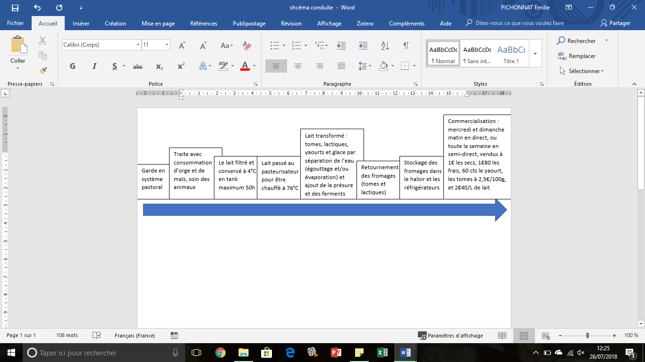

Schéma conduite et fonctionnement atelier lait, par Emilie Pichonnat, CC-By

L'atelier de transformation agro-alimentaire mesure environ 100 m² dont la partie fromagerie mesure 50 m². La température de l'atmosphère de la fromagerie est contrôlée car ce paramètre influe sur la fromageabilité. A l'intérieur, des zones spécifiques à chaque manipulation sont délimitées par des étagères (cf annexe 13, figure 8, Plan de la fromagerie).

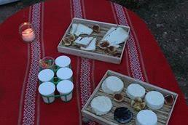Deux modes de commercialisation sont présents sur l’exploitation. Le premier se fait par vente directe à la ferme, deux jours par semaine, le mercredi et le dimanche de 9h à 13h, celui-ci permet aux consommateurs de bénéficier de conseils directs des exploitants, d’acheter d’autres produits locaux produits sur l’exploitation (légumes et plantes aromatiques) ou par d’autres producteurs locaux (boissons alcoolisés et pains), de visualiser l’atelier de transformation, d’approcher le troupeau et de pouvoir caresser les chèvres. Cette stratégie commerciale permet l’augmentation significative du CA des produits issus de la transformation fromagère et carnée.

Gamme de produits, par Fanny Faur, CC-By

Le second type de commercialisation est la distribution semi-directe par livraison dans différents points de vente. La livraison est réalisée en plusieurs tournées au cours de la semaine. La quantité de produits livrée est adaptée à la demande et au stock des dépôts en produits laitiers et carnés.

Enfin, pour proposer des produits en adéquation avec le climat sec de la région, les exploitants agricoles proposent en été une production de glaces au lait de chèvres aux différentes saveurs ; et pour réutiliser les invendus, une stratégie de réutilisation des fromages dans des raviolinis sera prochainement proposée à la vente.

Les produits sont destinés à toutes classes sociales car ils représentent des produits issus de l’agriculture biologique, issus d’une production locale et en affichant des produits aux prix minimes concurrençant le conventionnel, tout en préservant le bien-être animal. Cependant, étant dans une région touristique aisée, les populations proviennent des classes moyennes et supérieures.

* 1. **Présentation et analyse des résultats technico-économiques**

Productivité du travail : 7 920 Kg (Volumes produit) / 2,6 (UMO totaux) = 3046,15 Kg/UMO.

Elément du coût de production : 9 763,89 € (coût du système d’alimentation) /1000 L = 9,76€/L

Charges opérationnelles : 62 905,10 € (marge brute annuelle atelier lait) /1000 L = 62,9€/L.

Endettement : 27 000 € (Annuité remboursement de prêt) / 1000 L = 27€/L.

Ainsi avec un effectif de 120 chèvres (2016) nous obtenons :

|  |  |  |
| --- | --- | --- |
| **Produit fini** | **Total** | **Par chèvre** |
| Lait | 1 500€ | 12.50€ |
| Fromage | 55 000€ | 458.33€ |
| Produit carné | 13 000 | 108.33€ |
| Yaourt | 5 400€ | 45.00€ |

Une chèvre rapporte 624.16€/an et coûte 11 994.89€/120 = 99.96€/an, soit une marge de 524,20€ (84%).

* 1. **Présentation des produits et charges opérationnelles, calcul et analyse de la marge brute (marge directe ou marge nette)**

Les charges opérationnelles sont de 11 994,89€ et les produits opérationnels sont de 74 900,00€ soit une marge brute de 62905,11€.

Marge Brute par chèvre : 624.16 – 99.96 = 524.20€ (= 62905,10/120 chèvres) ; et la marge nette 28 958.55€/120 = 241.32€, celle-ci est convenable étant donné le cheptel des exploitants. Dans le système pastoral proposé par cette exploitation, l’élevage caprin engendre peu de frais.

D’un point de vue national, le coût de production total est de 2,0483€/L. Dans l’exploitation de la "Ferme des Cairns", le coût de production est : 73 059,43 (charge d’exploitation) / 120 (nombre de chèvres en 2016) / 435L (quantité de lait moyenne produit par une chèvre) = 1,40€/L, soit 1€/L de marge à la vente de lait (non transformé).

* 1. **Synthèse du diagnostic : rentabilité, points forts, points faibles**

En conclusion sur la comptabilité, malgré le contexte de cette ferme en construction, la rentabilité des animaux est très convenable. Mais celle-ci peut très vite varier en fonction des conditions climatiques (causant stress ou changement d’alimentation), ceci n’engendrant pas une hausse des prix de vente mais seulement des résultats mensuels et/ou annuels plus faibles. La marge nette de l’atelier laitier est 28 958.55€, soit 11 137,9€ par UTAF ce qui est un excellent résultat. En effet l’exploitation arrive à dégager des résultats positifs grâce à son indépendance vis-à-vis des cours du marché et à sa renommée dans le secteur.

1. **Conclusion de la partie économique**

Les atouts certains de l’exploitation sont la mise en place des stratégies commerciales pour attirer le consommateur, lui proposer une certaine gamme de produits de qualité, tout en restant dans des produits naturels, sans artifice gustatif particulier. De même l’action engagée sur le design intérieur du point de vente, sur l’accueil et le parcours proposé aux consommateurs, démontrent à ceux-ci, par une transparence totale, la qualité des productions et le bien-être animal. Une des forces commerciales de l’exploitation est également sa notoriété et sa visibilité construites à travers des évènements réguliers, des marchés locaux, des points de vente multiples dans le secteur et des passages réguliers du troupeaux sur les sentiers touristiques. A ceci s’ajoute une mobilisation forte et très régulière sur les réseaux sociaux.

Cependant, depuis le déménagement récent (2016) de l’exploitation sur ces nouvelles terres agricoles, les exploitants doivent réinvestir d’abord dans leur atelier premier (lait) afin de le sécuriser, le rendre performant et pérenne, avant d’investir dans le projet agrotouristique. Leur situation financière actuelle ne leur permet pas de demander un nouvel emprunt et cela ralenti leurs orientations futures. De plus, la difficulté principale de coller aux prévisionnels est la dépendance au climat. Enfin, l’atelier lait demande une mobilisation importante, les exploitants se voient, à long terme, réduire le cheptel pour privilégier d’autres activités en parallèle, liées à l’agrotourisme.

Ainsi ils se projettent dans un espace de tourisme avec un bassin de pêche, un parcours pédagogique autour du fonctionnement du troupeau, une aire de camping, un restaurant à la ferme, des événements autour du cheptel, et une surface de maraichage plus importante. Avec du recul et d’un point de vue économique et extérieur, il semblerait être intéressant et judicieux d’augmenter le nombre de caprins afin d’améliorer le résultat financier. Cependant par crainte d’un travail routinier, leur orientation se tournerait plutôt vers une diversification des ateliers, les nouveaux produits proposés à la vente conviendraient également aux souhaits des consommateurs.

Il peut être intéressant pour les exploitants de former une tierce personne ayant comme objectif de s’investir pleinement et durablement dans le projet audacieux proposé par les agriculteurs. Ceci présenterait trois avantages majeurs :

- Recueillir un point de vue extérieur et vierge

- Former pour du long terme une seule personne

- Dégager du temps libre en organisant une rotation des UTH.

Enfin, l’investissement dans du matériel moderne, et donc performant semble être une nécessité à court terme pour rendre les ateliers moins chronophages.

**Bibliographie :**

CLEMENT Virginie, DOUGUET Michel, PIACERE Agnès. Résultats contrôle laitier caprin - France 2016. [en ligne]. Espèce Caprine, Institut de l’élevage, 30 pages. Disponible sur : <http://idele.fr/?eID=cmis_download&oID=workspace://SpacesStore/1ff124d7-1876-4d13-817d-d748d87fbe4c> [Consulté le 03/09/2018].

MAURIES Mathieu. Chèvres Anglo-Nubiennes. [en ligne]. Disponible sur : <http://chevres.nutritionverte.com/chevre_anglo_nubienne.html> [Consulté le 03/09/2018].

**Annexe :**

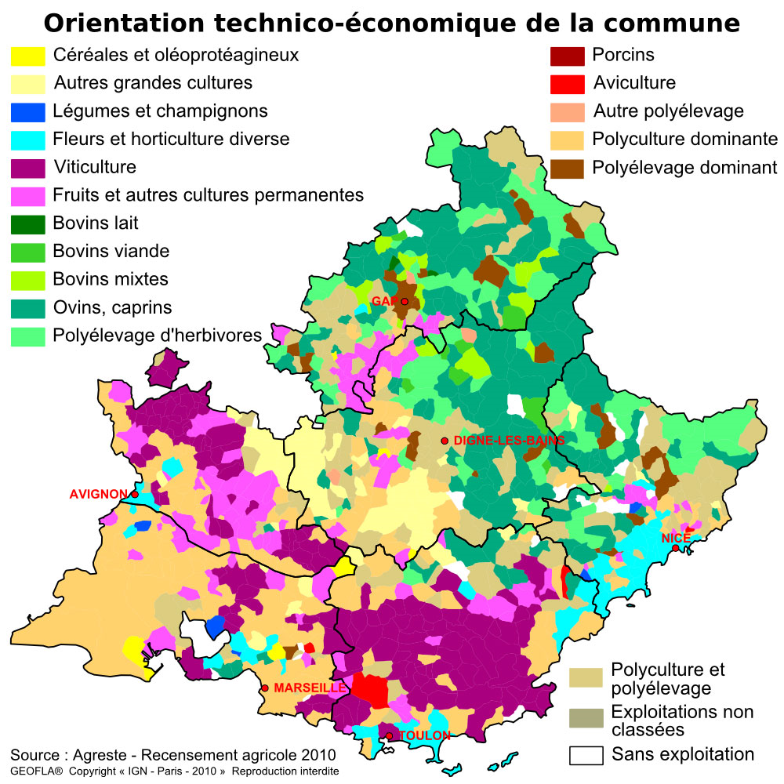

**Annexe 1, figure 1** : carte OTEX de la région PACA, par Agreste - Ministère de l'agriculture, CC-BY-ND, disponible sur <http://agreste.agriculture.gouv.fr/en-region/provence-alpes-cote-d-azur/>

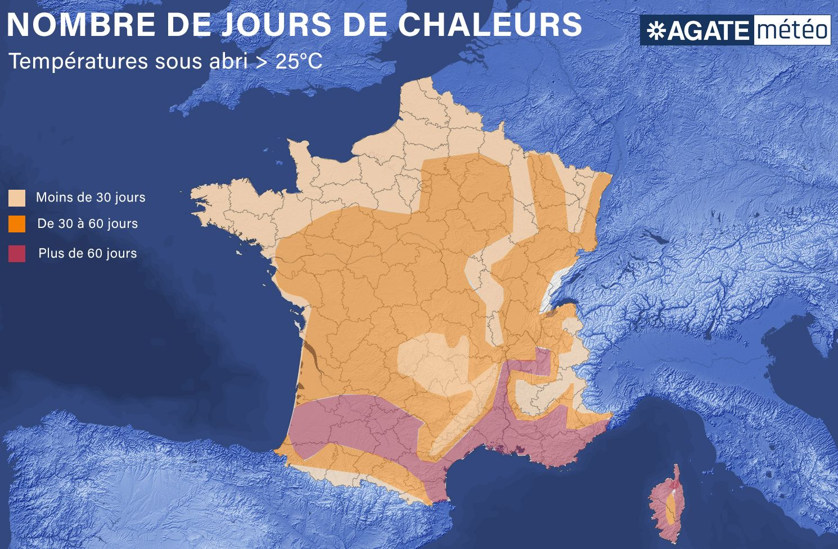

**Annexe 2, figure 2** : Nombre de jours de chaleurs par AGATE météo, CC-BY-ND, disponible sur <http://www.agate-france.com/actualites-meteo/previsions/frequence-jours-chaleur-france-614188749.html>

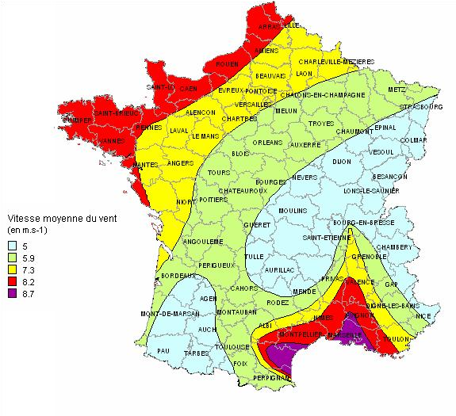

**Annexe 3, figure 3** : Vitesse moyenne des vents dominants en France, par Meteo10.com, CC-BY, disponible sur <http://www.meteo10.com/carte-des-vents.php>

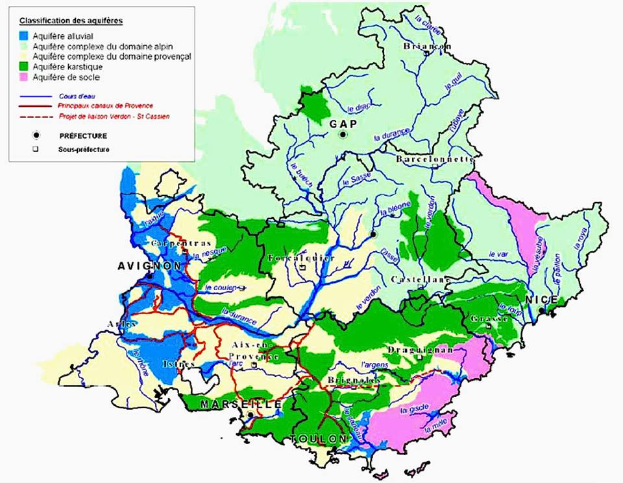

**Annexe 4, figure 4** : Classification des aquifères en PACA, par GREC-PACA, CC-BY-ND, disponible sur <http://www.grec-sud.fr/article-cahier/articles-du-cahier-eau/les-influences-du-changement-climatique-sur-les-eaux-souterraines/les-aquiferes-en-paca/>

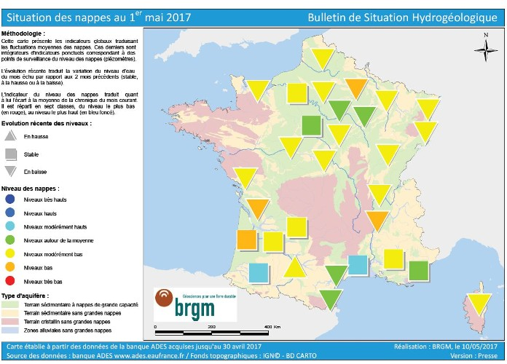

**Annexe 5, figure 5** : Eaux souterraines 1er mai 2017, par BRGM, CC-BY, disponible sur ; <https://www.sauvonsleau.fr/jcms/e_16013/le-brgm-publie-l-etat-des-des-nappes-d-eau-souterraines-au-1er-mai-2017#.W4-cD1QzbIV>

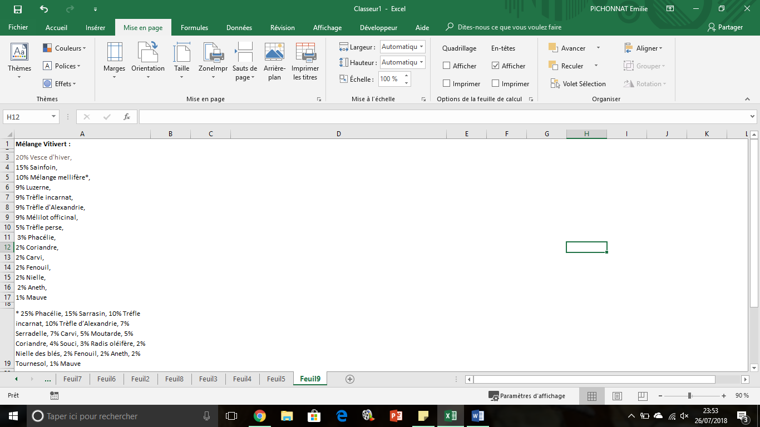

**Annexe 6, tableau 1** : Fiche technique de composition du mélange Vitivert, par Emilie Pichonnat, CC-BY, depuis : <https://www.partnerandco.fr/Engrais-Vert-biologique-special-Viticulture-Vitivert>

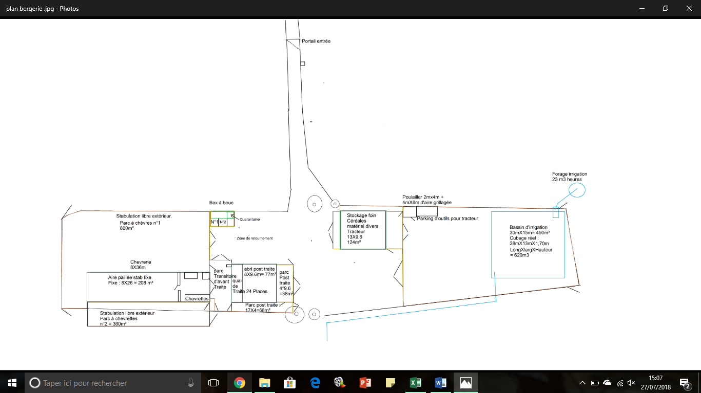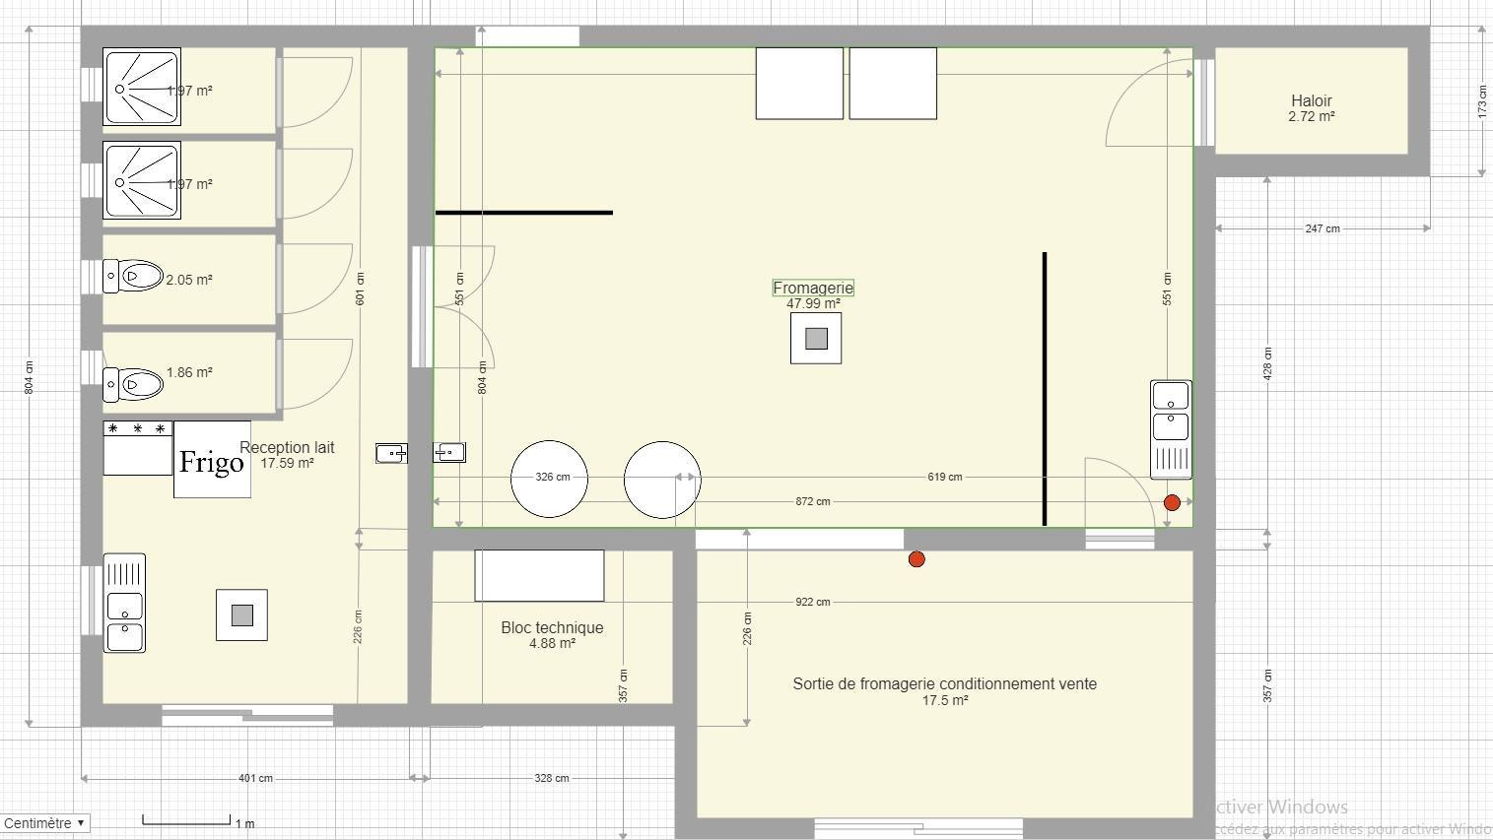

**Annexe 7, figure 6 et 7** : Plan de bergerie et fromagerie, par Loïs Ressort, CC-BY-ND

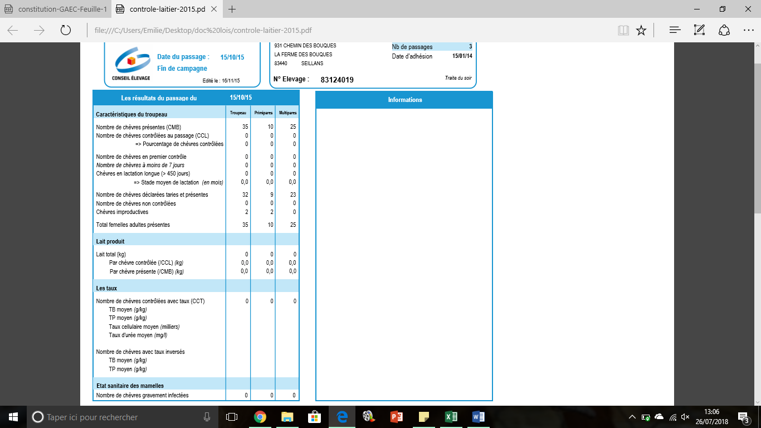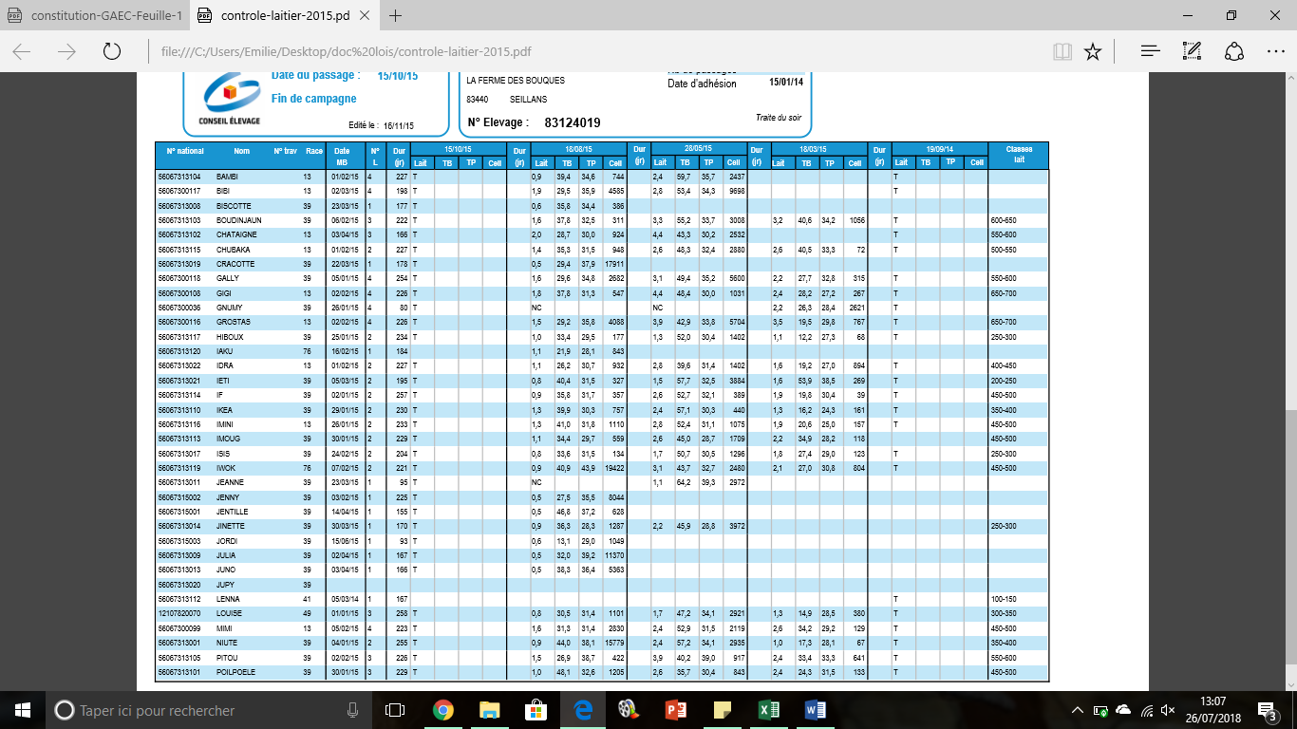

**Annexe 8, tableau 2** : Contrôle laitier 2015, par Conseil Elevage, CC-BY-ND

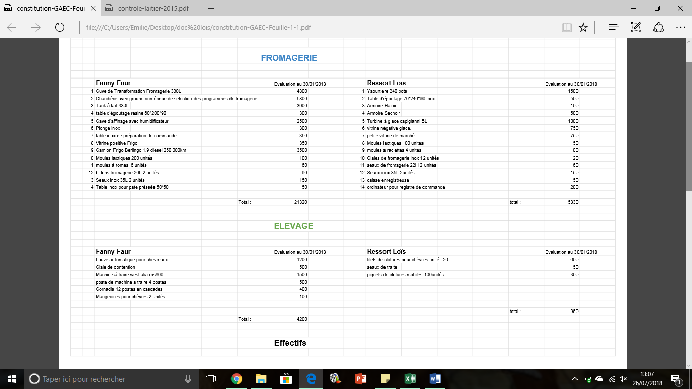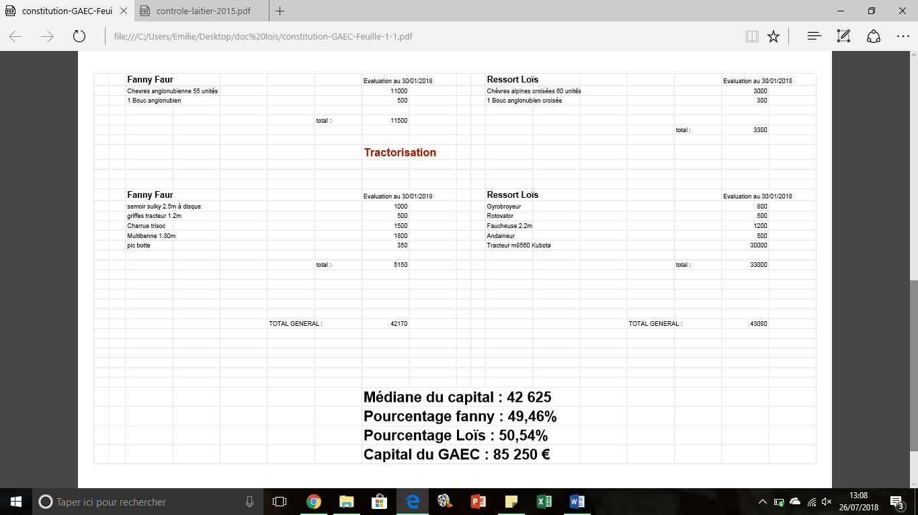

**Annexe 9, tableau 3** : Matériel du GAEC, par Loïs Ressort, CC-BY-ND

**Chèvre de 70kg**   
*Besoin :* Besoin : Besoin :   
Entretien de base 1 kg de lait à 3,5 % de TB Gestation 4eme mois  
UF : 0.89 UFL : + 0.4 UF : 1.02  
PDI : 56g PDI : + 45g PDI : 90g  
*Besoin :   
Gestation du 5eme mois :*   
UF : 1.16  
PDI : 124g

**Sur l’exploitation  
Ration type 1 : Lactation (15 mars-15 septembre)***Besoin :*  
UF entretien : 0.89  
PDI : 56g  
+ production de lait à 2 kg  
UFL + 0.8  
PDI : 90g  
*Total ration type lactation   
recherchée en distribué.*   
UFL : 1.7   
PDI : 146g  
Par du parcours :   
UFL : 1  
PDI : 100g

**TOTAL de la ration :**UFL : 2.7 dont 0.89 d’entretien soit +1.81  
PDI : 246g dont 56g d’entretien soit +190g  
**Annexe 10, tableau 4** : Besoin du Cheptel, par Emilie Pichonnat et Loïs Ressort

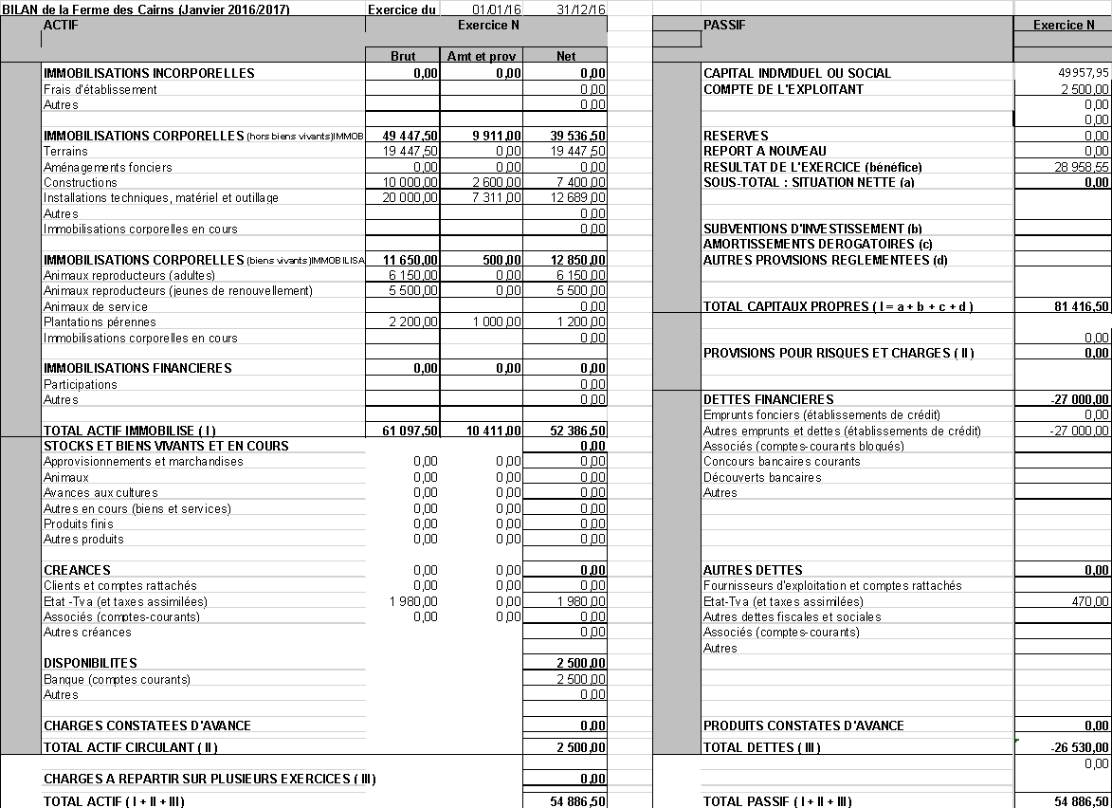

**Annexe 11, Tableau 5** : Bilan 2017, par Loïs Ressort

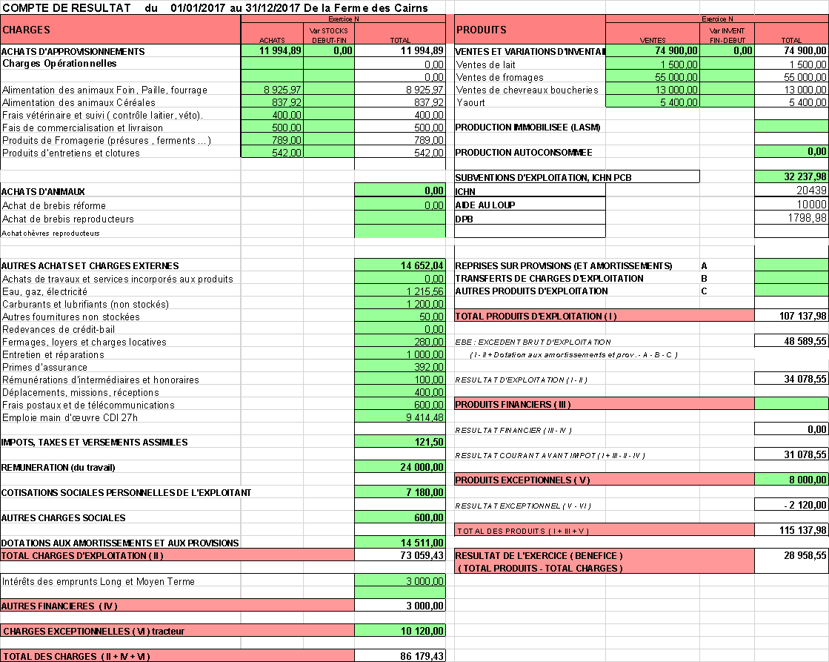

**Annexe 11’, Tableau 6** : Compte de Résultat 2017, par Loïs Ressort

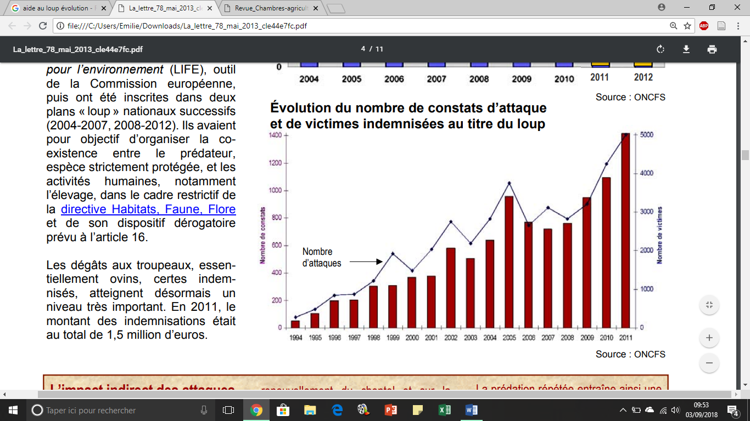

**Annexe 12, Diagramme 1** : Evolution du nombre de constats d’attaque et de victimes indemnisées au titre du loup, par CGAAER, CC-BY-, disponible sur : <http://agriculture.gouv.fr/telecharger/60815?token=2ae65cd36a1abd181e8f45b7d3af7e2f>

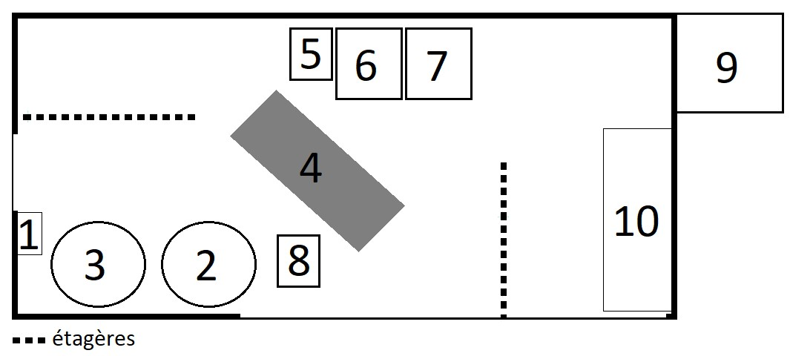

1

:

lavabo

6

:

haloir

2

:

tank à lait

7

:

séchoir

3

8

:

pasteurisateur

:

turbine à glace

4

:

table d’égouttage

9

chambre d’affinage

:

5

:

yaourtière

10

:

plonge

**Annexe 13, figure 8** : Plan de la fromagerie, par Loïs Ressort, CC-BY-ND